本よもうねっとプラン
－第五次三重県子ども読書活動推進計画－
令和７（２０２５）年度～令和１１（２０２９）年度

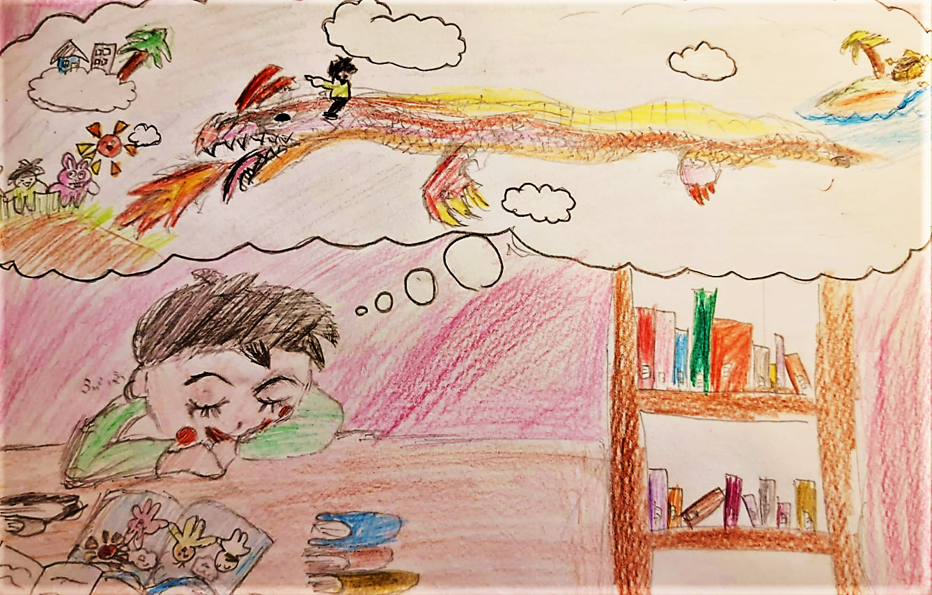

「本の魔法にかけられた男の子」小学5年 荒木 耕介さん作

～読書は壮大な冒険のはじまり 子どもの新たな冒険の旅を応援しよう！～

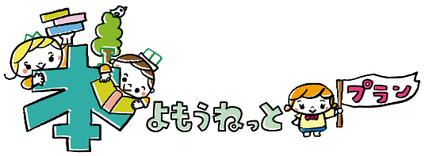
令和７年３月
三重県教育委員会

『子どもと本をつなぐ』

子どもが本に親しむ原点は「楽しさ」です
「楽しさ」を繰り返し味わうことで、子どもは本が好きになります
子どもが「楽しさ」を経験する場をつくることは、大人の役割です
読むことで、読む力が育ちます
読む機会が多くなれば、読む力もさらに育っていきます
子どもと本の出会いを広げることは、大人の役割です
安心して本を読む場所がある
読みたくなるような魅力的な本がある
本をすすめてくれる人がいる
子どもと本をつなぐことは、大人の役割です

作：三重県子ども読書活動推進会議

表紙絵「「本の魔法にかけられた男の子」 作：小学5年生 荒木 耕介さん

このイラストの男の子は、本を読むのが大好きで、たくさんの本をもっています。夢の中で、現実にはありえない様な事を想像して、とても楽しい時間をすごしている様子を絵にしました。
本を読むことで、想像力が広がって、色々なイメージが頭の中で出てきて、世界も広がります。それと、僕は、本には感情があると思います。悲しみ、憎しみ、喜び、感動、笑いとかを読む中で、教えてくれます。その感情に共感すると、自分でも知らなかった気持ちを言葉にできるようになるからです。これは、本を読むことでもらえるごほうびだと僕は思っています。
だから、たくさんの人に色々な本を読んでもらいたいです。

目 次

はじめに ・・・・・・・・・・・・・・・・・・・・・・・・・ １

第１章 本よもうねっとプランをつくるにあたって
１ 子どもの読書活動の意義 ・・・・・・・・・・・・・・・・・・・・ ２
２ 本よもうねっとプランをつくる目的 ・・・・・・・・・・・・・・・ ２
３ プランの位置づけ ・・・・・・・・・・・・・・・・・・・・・・・ ２
４ SDGsとの関連 ・・・・・・・・・・・・・・・・・・・・・・・・ ３
第２章 第四次三重県子ども読書活動推進計画における取組の成果と課題
１ 第四次三重県子ども読書活動推進計画における取組 ・・・・・・・・ ４
２ 第四次三重県子ども読書活動推進計画における取組の成果 ・・・・・ ８
３ 残された課題 ・・・・・・・・・・・・・・・・・・・・・・・・・ ８
第３章 読書活動を取り巻く現状
１ 子どもの読書活動を取り巻く環境の変化 ・・・・・・・・・・・・・ ９
２ 国・県・市町の動向 ・・・・・・・・・・・・・・・・・・・・・・ 13
第４章 プランの基本的な考え方
１ 基本理念 ・・・・・・・・・・・・・・・・・・・・・・・・・・・ 14
２ めざす姿 ・・・・・・・・・・・・・・・・・・・・・・・・・・・ 14
３ 基本方針 ・・・・・・・・・・・・・・・・・・・・・・・・・・・ 14
４ プランの対象 ・・・・・・・・・・・・・・・・・・・・・・・・・ 14
５ プランの期間 ・・・・・・・・・・・・・・・・・・・・・・・・・ 14
第５章 子どもの読書活動推進のための方策
１ 発達段階に応じた読書活動の推進 ・・・・・・・・・・・・・・・・ 15
２ 子どもが読書に親しむ機会の充実 ・・・・・・・・・・・・・・・・ 17
（１）家庭における読書活動の推進 ・・・・・・・・・・・・・・・・・ 17
（２）地域における読書活動の推進 ・・・・・・・・・・・・・・・・・ 19
（３）学校等における読書活動の推進 ・・・・・・・・・・・・・・・・ 22
（４）企業等における読書活動の推進 ・・・・・・・・・・・・・・・・ 26
第６章 プランを総合的に推進するための体制整備
１ 推進体制を整備する目的 ・・・・・・・・・・・・・・・・・・・・ 29
２ 本よもうねっとMIEの拡大 ・・・・・・・・・・・・・・・・・・・ 29
３ 三重県子ども読書活動推進会議による検証 ・・・・・・・・・・・・ 29
４ 読書活動に関する人材の育成 ・・・・・・・・・・・・・・・・・・ 30
５ 市町の計画策定に向けた支援 ・・・・・・・・・・・・・・・・・・ 30
６ プランの進行管理 ・・・・・・・・・・・・・・・・・・・・・・・ 31

資料編
【資料Ⅰ】調査・統計資料 ・・・・・・・・・・・・・・・・・・・・・ 32
【資料Ⅱ】県内公立図書館等一覧 ・・・・・・・・・・・・・・・・・・ 35
【資料Ⅲ】三重県子ども読書活動推進会議委員名簿 ・・・・・・・・・・ 39
【資料Ⅳ】本よもうねっとMIE創設趣意書 ・・・・・・・・・・・・・・ 40
【資料Ⅴ】関係法令 ・・・・・・・・・・・・・・・・・・・・・・・・ 40

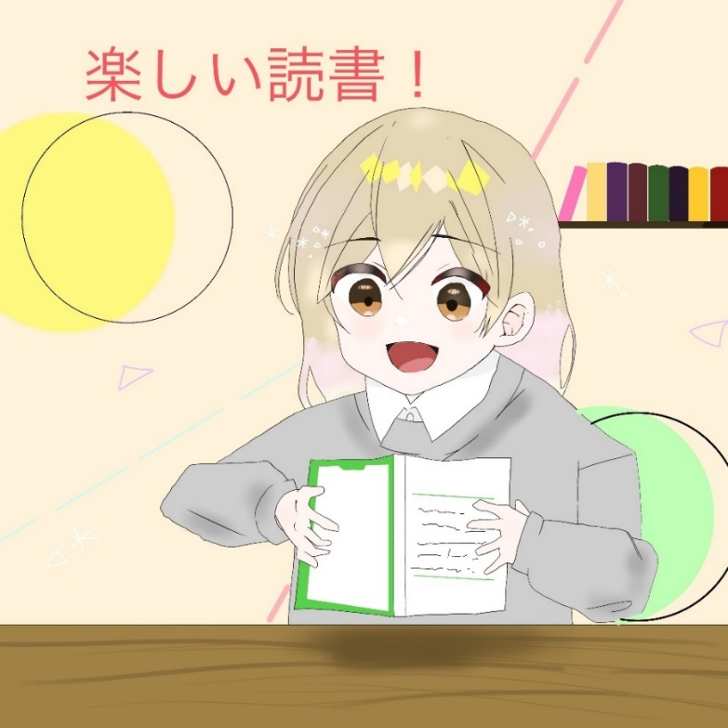
「楽しい読書」 作：小学5年生 水田 陽花梨さん

はじめに

皆さんは、「読書」にどのようなイメージを持っていますか。
「ストーリー性があって、ページ数の多い重厚な本をじっくりと読み通す」そんなイメージをお持ちの方が多いのではないでしょうか。
本よもうねっとプランは、「ストーリー性がある重厚な本」はもちろんのこと、新聞や雑誌、図鑑、写真集、マンガなど多様な出版物を、紙やデジタルなどさまざまな媒体で楽しむことのできる環境をみんなでつくっていこうというものです。そんな環境って何だかワクワクしますよね。
子どものそばにいつも本があり、今よりもっと気軽に「読書」に親しみ、心が躍ってウキウキしたり、時に感動でウルウルしたり、不安になってゾワゾワしたり、いろんな体験ができる、そんな三重県にしたいと思いこのプランをつくりました。

本を読んでみようかなと思うけど、どんな本を読めばよいか迷っている方にお勧めの本を紹介します！

０歳から４歳の皆さんには、「す〜べりだい」
作：鈴木のりたけ 出版社：PHP研究所
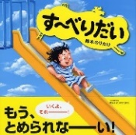
絵を見るだけでもワクワク、聞いてワクワク、子どもが自分で読みたーいと思う、そんな本です。親子でワイワイ言いながら、いつの間にか、ここは公園？そんな気分が味わえますよ。

５歳から９歳の皆さんには、「ネコになりたかったクモのルイージ」
作：ミシェル・ヌードセン 出版社：岩崎書店
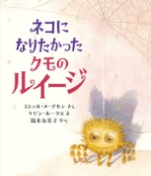
クモがネコに？そんなことってあるのかな？いろいろがんばる毛むくじゃらのクモのルイージ。だけどやっぱり、「ありのままのあなたが素晴らしい」という気持ちになれる本です。

10歳から14歳の皆さんには、「坂の上の図書館」
作：池田ゆみる 出版社：さ・え・ら書房集英社

何事にも引っ込み思案の少女が、引っ越した先にあった図書館。はじめて入った図書館で絵本や物語に夢中になり、世界が大きく広がっていきます。少女が友達や司書との関わりの中で成長していく姿が描かれています。

作：町田そのこ 出版社：中央公論新社
15歳から18歳の皆さんには、「52ヘルツのクジラたち」

ほかのクジラには聞こえない声を持つクジラ。そんなクジラのような孤独の中にいる少年や、その少年を助けようとする女性の物語。本当の強さや優しさを感じさせてくれる一冊です。

紹介した本は、ほんの一例です。
他にも地域の図書館や学校図書館、本屋さんには、たくさんの素晴らしい本がありますので、この機会に自分にあった最高の本を探してみてはいかがですか。
思うような本が見つからない・・・そんな時は、地域の図書館、学校図書館、本屋さんなどの専門家にたずねてみてください。きっとお探しの本が見つかりますよ。
第１章 本よもうねっとプランをつくるにあたって

１ 子どもの読書活動の意義
子どもは、読書を通じて、新しい世界を知り、感動し、自分としての考えを持つことができるようになります。絵本の読み聞かせや児童書などの読書経験を積み重ねていく中で、たくさんの刺激を受け、創造力を育み、感性を磨き、読み解く力を身につけ、判断力を伸ばし、表現力を高めるとともに、コミュニケーション能力の基礎を築いていきます。
こうした「考えること」「表現すること」の基礎となる読書「読むこと」は、「書くこと」と併せて子どもの成長にとって大切であり、人生をより深く、豊かに生きる力を身につけるための大切な手段の一つです。

２ 本よもうねっとプランをつくる目的
第五次三重県子ども読書活動推進計画となる「本よもうねっとプラン」（以下「プラン」という。）は、県のこれまでの取組や読書活動を取り巻く現状などをふまえ、子どもの読書機会を確保するとともに、家庭・地域・学校・企業など、皆さんと協力し、社会全体で全ての子どものそばにいつも本がある環境をつくることをめざすものです。
県民の皆さんには、このプランの示す考えについての理解と協力をお願いするとともに、子どもの読書活動を進めるためのさまざまな取組に対し積極的な参加を期待します。

３ プランの位置づけ
このプランは、国の法律（「子どもの読書活動の推進に関する法律」第９条第１項）の規定に基づく都道府県の計画です。

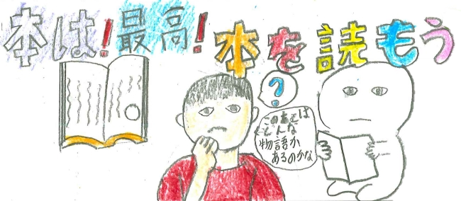
「本は大の友だち」 作：小学４年生 伊藤麻人さん

４ ＳＤＧｓとの関連
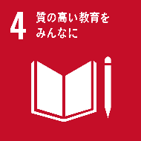
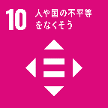
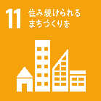
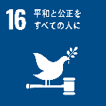
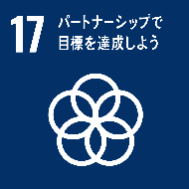
社会全体で子どもの読書活動を応援し、いつも本がそばにある読書環境を実現することで、SDGs目標４「質の高い教育をみんなに」、目標10「人や国の不平等をなくそう」、目標11「住み続けられるまちづくりを」、目標16「平和と公正をすべての人に」、目標17「パートナーシップで目標を達成しよう」の達成に寄与します。
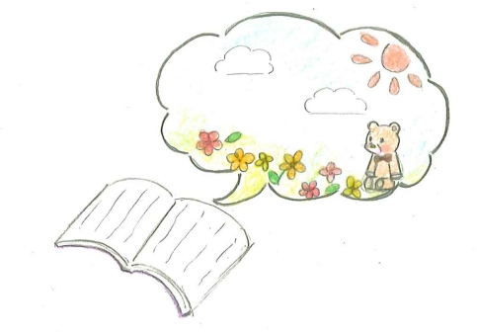
「物語の中」 作：中学１年生 堂山 ひよりさん


【コラム】読書しても、しなくても。 県立鳥羽高等学校 学校司書 山下 知里さん

学校司書という仕事をご存知ですか？
小・中・高等学校の図書室（学校図書館）で働く専門職員のことです。

私は両親が本好きだった影響で、小さな頃から本を読んでいました。大学で司書の資格が取れると聞いて初めて真面目に勉強し、卒業と同時に高校の学校司書として働き始めました。高校生の読書活動に関わる中でカルチャーショックだったのは、読書しない高校生が結構いることでした。「この人たちが読書しても、しなくても、使い心地の良い学校図書館はどうすればできるのだろう」という探究心が私の日々の仕事の原動力になっています。

令和５年度に「本を読もう！読書活動推進事業」で図書館カフェや
「江戸川乱歩ビブリオバトル＆フィールドワーク」といったイベント、
ヨギボーや飲食スペースのある図書館へのリニューアルを、令和６年
度はクトゥルフ神話TRPGなどボードゲームで遊べるイベントを
おこないました。目的は読書しなくても学校図書館に来やすくすること
です。ヨギボーでくつろぐために訪れていた生徒から、突然本のリクエスト
が来ることがあります。
そんな時、高校生の日常に溶け込む学校図書館の力と、学校司書の
仕事の意味に改めて気付くのです。
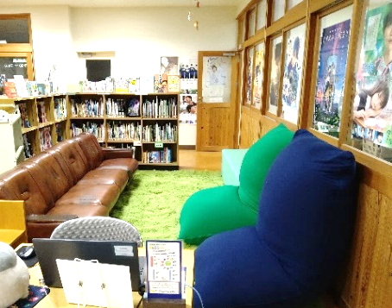

リニューアルした学校図書館


第２章 第四次三重県子ども読書活動推進計画における取組の成果と課題

１ 第四次三重県子ども読書活動推進計画における取組
令和２年度から６年度までを計画期間とする第四次三重県子ども読書活動推進計画（以下「第四次計画」という。）では、家庭・地域・学校などによる役割を明確にしながら、それぞれの主体における今後の方策を示し取組を進めてきました。

（１）家庭への支援の取組
①主な取組
○小学校へ入学する児童やその保護者を対象として、読書ボランティア^{１}によるおはなし会を行うとともに、家族でコミュニケーションを図りながら、本に親しむ家読（うちどく）^{２}について啓発しました。
○市町等教育委員会や福祉部局と連携し、「みえの親スマイルワーク^{３}」を開催するなかで、「生活習慣・読書習慣チェックシート」を使用しながら、読書の大切さを学ぶ機会を提供しました。
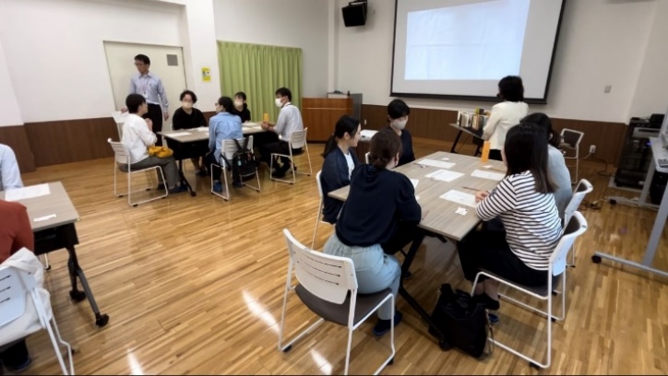
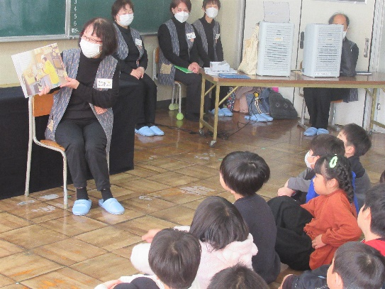
みえの親スマイルワーク
読書ボランティアによるおはなし会

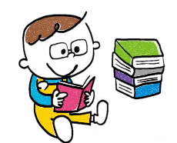
②成果目標の進捗状況

令和６年度は、小学生、中学生とも改善の方向に向かっています。特に中学生は目標値に到達しています。（令和５年度までは全数調査）

典拠：「全国学力・学習状況調査」（文部科学省）※令和２年度は未実施、令和６年度は調査項目廃止
「学習や生活についてのアンケート」令和２年度（三重県教育委員会）
「三重県教育ビジョンアンケート」令和６年度（三重県教育委員会）

１ 子どもに本の楽しさを伝えたいと願って、読み聞かせやおはなし会など、子どもと本を結ぶさまざまな環境づくりをしている人
２ 家庭での読書を通して、家族のコミュニケーションを図ろうという取組
３ 保護者を対象に、子育てに係るテーマについて話し合い、交流する中でつながりを促し、子育ての不安感などの軽減を図る参加
型のプログラム
（２）地域における取組
①主な取組
○ボランティアが、県立図書館の担当者をサポートする形で、社会見学や子どもを対象とした図書館探検隊を実施しました。
○地元企業、書店商業組合、大学、県立図書館、学校図書館協議会などと連携して、書評合戦である「中学生・高校生ビブリオバトル三重県大会」を開催しました。
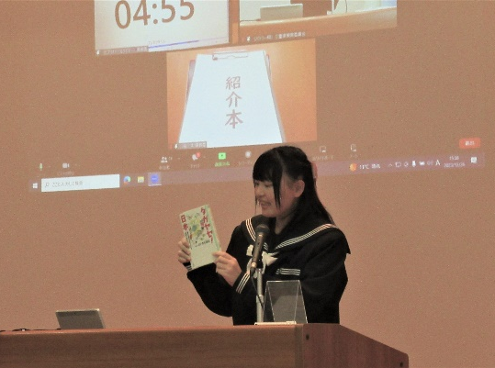
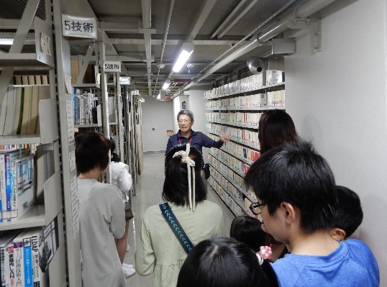

ビブリオバトル三重県大会
県立図書館の図書館探検隊

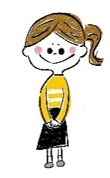
②成果目標の進捗状況

令和６年度（５年度実績）の状況は、小学校では、約９０％が連携しているが、中学校では、５０％を下回っています。

典拠：「三重県教育ビジョンの目標指標の進捗状況に関する調査」令和２、４～６年度（三重県教育委員会）
「学校図書館の現状に関する調査」令和３年度（文部科学省）

令和６年度（５年度実績）の状況は、コロナ禍前の令和２年度（元年度実績）の状況を上回るまで、回復しています。

典拠：「市町の社会教育関連施設等状況調査」（三重県教育委員会）

（３）学校等における取組
①主な取組
○県立学校のモデル校で、地域や家庭、生徒などの意見をふまえて策定した計画に基づき、ソファや黒板本棚^{４}の設置など、学校図書館のリニューアルを実施しました。
○視覚的に理解しやすい大型絵本や触覚によって読み取る点字資料などの図書資料の整備や、書画カメラ^{５}及び拡大読書器^{６}などを活用した読書活動に取り組みました。
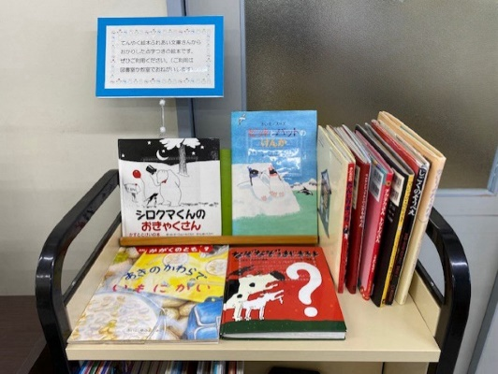
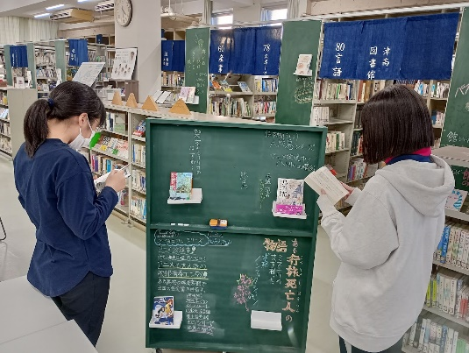

メッセージが書ける黒板本棚
点字絵本コーナー

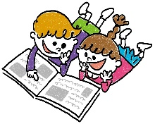
②成果目標の進捗状況

令和２年度からこれまで、中学校では、朝の一斉読書など、９０％を超す学校で実施されている一方で、小学校では、６０％台で推移しています。

典拠：「三重県教育ビジョンの目標指標の進捗状況に関する調査」令和２、４～６年度（三重県教育委員会）
「学校図書館の現状に関する調査」令和３年度（文部科学省）

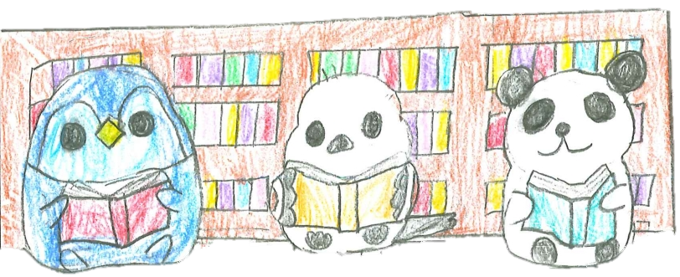
「本はサイコー！」 作：小学４年生 中村 壮太朗さん

４ 書評やメッセージが書けるよう側面が黒板になっている本棚
５ 資料などをビデオカメラで撮影し、スクリーンやモニターに写し、会議など多人数が集まる場で見ることができる装置
６ 弱視者、高齢者用に本や雑誌など印刷資料を拡大してモニター画面に映写する装置
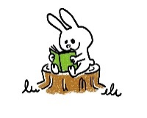

令和３年度以外は、外部委託を含む数値となっています。
（外部委託を除く）

典拠：「三重県教育ビジョンの目標指標の進捗状況に関する調査」令和２、４、５年度（三重県教育委員会）
「学校図書館の現状に関する調査」令和３年度（文部科学省）
「公立学校における学校司書の配置状況に関する調査」令和６年度（文部科学省）

令和６年度（５年度実績）で、小学校においては、目標を達成していますが、中学校においては、目標値を大きく下回っています。

典拠：「三重県教育ビジョンの目標指標の進捗状況に関する調査」令和２、４～６年度（三重県教育委員会）
「学校図書館の現状に関する調査」令和３年度（文部科学省）

令和４年度実績以降、上昇傾向に転じていますが、目標値を大きく下回っています。

典拠：「学校図書館白書」（三重県学校図書館協議会司書部）

２ 第四次三重県子ども読書活動推進計画における取組の成果
第四次計画の期間中、コロナ禍の影響があり、取組が停滞を余儀なくされる時期がありました。
そのような時期を乗り越え、授業時間以外に読書をする児童生徒の割合は改善の方向に向かい、県内公立図書館の児童書貸出冊数は増加傾向にあります。
読書ボランティアのリストをホームページに掲載したり、家読の啓発として読書ボランティアによるおはなし会を小学校で実施したりすることで、ボランティアと連携している学校の割合が増加しています。（Ｐ４図２参照）
一斉読書の実施状況を含む読書活動に関するアンケートを実施し、その効果などをフィードバックすることで、コロナ禍前の水準まで回復させることができました。（Ｐ５図４参照）
同様に、学校司書を配置する小・中学校の割合※（外部委託含む）、高等学校図書館で実施された授業の延べ時間数についても、コロナ禍前の水準まで回復させることができました。
目標値に達することができたのは、中学校の授業時間以外に読書をする生徒の割合と学校司書の配置（外部委託含む）、小学校の学校図書館の資料を活用した授業実施の３項目にとどまりますが、他の項目も上昇傾向にあり、家庭・地域・学校などにおいて、子どもが本に親しむ機会が増加しました。

※外部委託を除く常勤または非常勤の学校司書を配置する小・中学校の割合は、「令和５年度公立学校における学校司書の配置状況に関する調査」（令和６年度公表）によると、「小学校・義務教育学校（前期）」では、32.2％（全国44位）、「中学校・義務教育学校（後期）・中等教育学校（前期）」では、31.1％（全国43位）という状況である。（Ｐ６図５参照）

３ 残された課題
授業時間以外に１日あたり10分以上読書をする児童生徒の割合は依然として低く、また、不読率^{７}が高いことから、多様な子どもの読書機会の確保や、デジタル社会・バリアフリーに対応することで、子どもが自発的に本に親しむことができるよう、家庭・地域・学校などにおいて、子どもが手を伸ばせば、そこに紙の本や電子書籍がある環境づくりを推進していく必要があります。
そして、多様な子どもの発達段階に応じた読書活動を、これまで読書活動の推進に携わってきた家庭・地域・学校などはもとより、書店・出版社・マスメディア・企業・大学・病院などを含めた社会全体で、切れ目なく支援・応援していくための体制づくりをさらに推進していく必要があります。

７ １か月の間に１冊も本を読まなかった子どもの割合
第３章 読書活動を取り巻く現状

１ 子どもの読書活動を取り巻く環境の変化
全国的な子どもの不読率の状況やデジタル化の進展、読書活動に関する法令などの制定など、子どもの読書活動を取り巻く環境を含む、社会全体が大きく転換しています。

（１）子どもの不読率の状況

１か月に本を１冊も読まない児童生徒の割合は、年齢が上がるにつれて上昇しており、特に高校生は 43.5%と高い割合になっています。

典拠：「第68回学校読書調査」令和５年（全国学校図書館協議会）
全国の小学生（4～6年生）・中学生（1～3年生）・高校生（1～3年生）の抽出調査
小学生：3,447人中学生：3,317人高校生：4,048人


【コラム】本の前に立ちはだかるもの 考えよか志摩の図書館 西岡 博子さん

「タテガキの本はズレてしまって読めないんです」定時制高校の図書館カウンターで３年生の図書委員に本を勧めていたときに、ぽつりと言われました。
彼は図書館が好きで熱心に活動してくれる頼りになる生徒でした。驚くと同時に、今まで彼にどれほどの不便や困りごとがあったのかがやっと理解できました。困っていることが分かれば、今は補助具やタブレット等の拡大や読み上げ機能などで対応できますが、読むことの不便さは気付かれにくいのです。

ほかにも学校には、字がびっしりある本は頭痛がして読めないという子、図書館に入れない子、選べずに本棚の前に立ちすくんでしまう子、本を読んでいるとクラスでからかわれる雰囲気だからと読まない子など様々いました。それでもアンケートをとれば、多くの生徒が「読書は必要だと思う」と知的なものへの憧れや意欲を持っていることがわかりました。

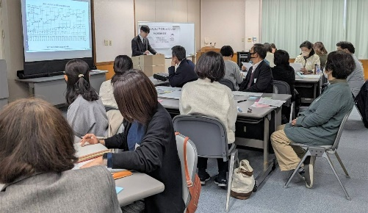
読書の楽しさへたどり着くまでの高い敷居を様々な工夫で
取り払って、そっと見守り励ましてくれる大人がいれば、
きっとどの子どももいつか自分に合った本の世界に出会える
はず。
そのために学校の図書館にはいつも、ひとり一人の子ども
たちと多様な本をつなぐ学校司書がいてほしいと思います。

「考えよか志摩の図書館」主催の研修会

（２）三重県立図書館の登録状況

１３歳～１５歳から登録が減少し始め、１６歳～18歳の登録が最小となっており、中学生・高校生の登録が少ない状況です。

典拠：「図書館概要」令和６年度（三重県立図書館）

（３）大人の読書活動の状況
典拠：「国語に関する世論調査」令和５年度（文化庁）

令和５年度の文化庁調査では、１か月に1冊も本を読まないと回答した人が62.6％と、同じ調査項目が設けられた平成20年度以降では最も多くなっています。

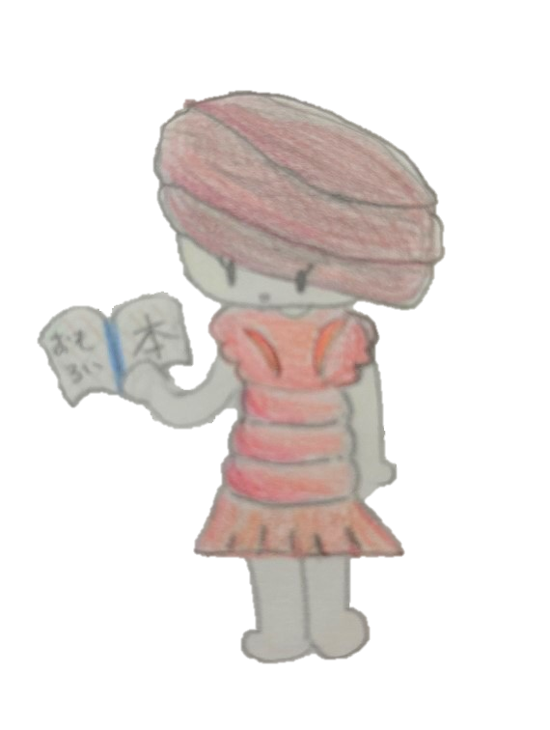
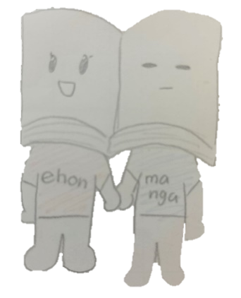
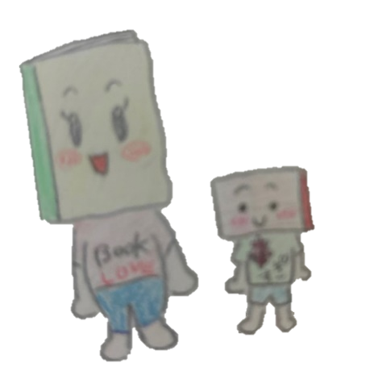
「本の仲間たち」 作：小学６年生 小村 海優さん

（４）視覚障害者等の読書環境の整備の推進に関する法律の制定
令和元年６月、視覚障がい、発達障がい、肢体不自由などの障がいにより、書籍について、視覚による表現の認識が困難な人の読書環境の整備を総合的かつ計画的に推進し、障がいの有無にかかわらず、全ての国民が等しく読書を通じて文字・活字文化の恵沢を享受することができる社会の実現に寄与することを目的とし、「視覚障害者等の読書環境の整備の推進に関する法律」（以下「読書バリアフリー法」という。）が公布・施行されました。
また、令和２年７月、同法第７条に基づき、施策の一層の充実を図るため、令和２年度から令和６年度を対象期間とする「視覚障害者等の読書環境の整備の推進に関する基本的な計画」が策定されました。

（５）教育におけるデジタル化の進展
令和元年に、令和時代のスタンダードな学校像として、１人１台端末及び高速大容量の通信ネットワークを一体的に整備するとともに、並行してクラウド⁸活用推進、ICT⁹機器の整備調達体制の構築、利活用優良事例の普及、利活用のPDCAサイクル徹底などを進めることで、多様な子どもを誰一人取り残すことのない、公正に個別最適化された学びを全国の学校現場で持続的に実現させることを目的とした「GIGAスクール構想¹⁰」が打ち出されました。
令和３年９月のデジタル庁の設置をはじめ、デジタル社会の形成に向けた取組が進められています。
令和４年６月７日に閣議決定された「デジタル社会の実現に向けた重点計画」においては、教育のデジタル化のミッションとして「誰もが、いつでもどこからでも、誰とでも、自分らしく学べる社会」をめざすことが掲げられました。
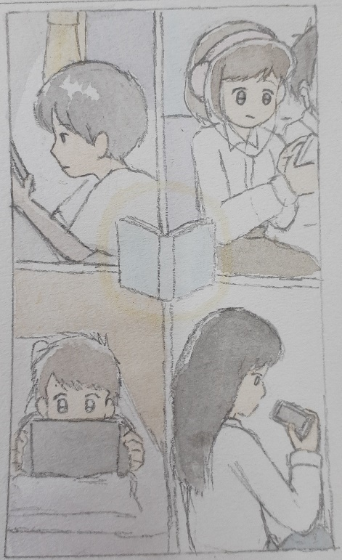
「活字にも注目を」 作：高校2年生 澤山茉白さん

8 「クラウドコンピューティング」を略した呼び方で、データなどのコンピュータ資源をネットワーク経由で利用する仕組み
９ コンピュータやデータ通信に関する技術をまとめた呼び方
10 １人１台端末と、高速大容量の通信ネットワークを一体的に整備することで、多様な子どもを誰一人取り残すことなく、公正に個別最適化され、資質・能力が一層確実に育成できる教育環境を実現することをめざした文部科学省の施策
（６）第６次「学校図書館図書整備等５か年計画」の策定
令和４年１月、国は、令和４年度から令和８年度を対象期間とする第６次「学校図書館図書整備等５か年計画」（以下「第６次整備計画」）を策定しました。
同計画は、全ての公立小中学校などにおいて、「学校図書館図書標準」（平成５年３月29日付け文部省初等中等教育局長決定）の達成をめざすとともに、計画的な図書の更新、学校図書館への新聞の複数紙配備及び学校司書の配置拡充を図ることとしました。
さらに、図書館などの社会教育施設において、地域の教育力向上に向けて、ICTなどの新しい技術を活用しつつ、多様な主体と連携、協働しながら魅力的な教育活動を展開し、ひとづくり、地域づくりを行う取組を促進することなどが示されました。

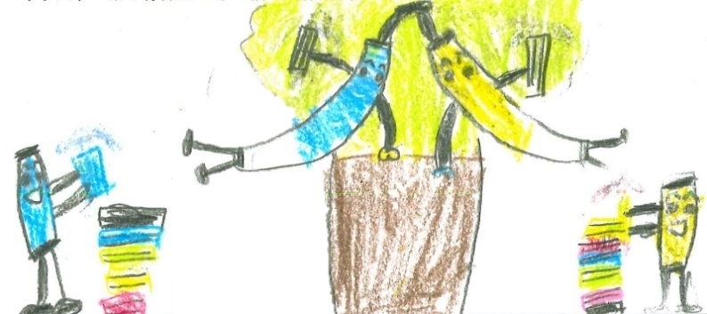
「本をプレゼント！」 作：小学４年生 中野りくさん


【コラム】学校図書館の機能向上と図書館「像」のアップデート
伊勢市教育委員会事務局社会教育課 宮澤 優子さん

私のキャリアスタートは公共図書館ですが、学校図書館での勤務経験が長くなるにつれ、公共図書館の利用率の低さの原因が学校図書館にあると確信するようになりました。

学校図書館の機能は読書センター・学習センター・情報センターの３つですが、これらがきちんと機能することで子どもたちの読書力も、情報活用能力も、そして図書館活用能力も飛躍的に伸びます。
読書センターとして読書案内と読書指導からなる読書支援がなされると、子どもたちは読書のスキルを獲得し驚くほど読書の力がつきます。学習センターとして迅速で確かな内容で十分な分量の資料・情報提供がされると、子どもたちの学びの世界が一気に広くなります。情報センターとして子どもたちに確かな情報活用能力を授けることができると、彼らの学びは深くなり、
探究の海へと漕ぎ出でていきます。

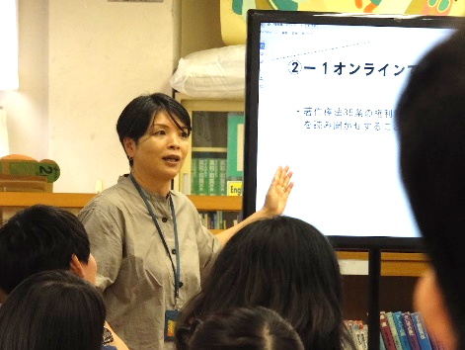

さて、これらを主体的に機能させるのは誰でしょう？
図書館にいくらピカピカの本があっても、学校図書館は機能
しません。これは学校図書館法を紐解いても理解できることです。
伊勢市は学校図書館の機能向上から「子ども読書支援
プロジェクト」をスタートさせました。資料も情報も図書館も
使いこなせる子どもたちを育てます。

学校司書・司書教諭研修会の講師を務める宮澤さん



２ 国・県・市町の動向
（１）国及び県の動向
子どもの読書活動をめぐる国及び本県の主な動向は、次のとおりです。
年 月 | 国・県 | 内 容
平成13年12月 | 国 | 子どもの読書活動の推進に関する法律の公布・施行
平成14年8月 | 国 | 子どもの読書活動の推進に関する基本的な計画の策定
平成16年3月 | 県 | 三重県子ども読書活動推進計画の策定
平成17年7月 | 国 | 文字・活字文化振興法の公布・施行
平成18年12月 | 国 | 教育基本法の改正
平成19年6月 | 国 | 学校教育法の改正
平成20年3月 | 国 | 子どもの読書活動の推進に関する基本的な計画（第二次）の策定
平成20年6月 | 国 | 図書館法の改正
平成21年11月 | 県 | 第二次三重県子ども読書活動推進計画の策定
平成25年5月 | 国 | 子どもの読書活動の推進に関する基本的な計画（第三次）の策定
平成26年6月 | 国 | 学校図書館法の改正
平成27年4月 | 県 | 第三次三重県子ども読書活動推進計画の策定
平成30年4月 | 国 | 子供の読書活動の推進に関する基本的な計画（第四次）¹¹の策定
令和元年6月 | 国 | 読書バリアフリー法の公布・施行
令和元年6月 | 国 | 学校教育の情報化の推進に関する法律の施行
令和元年12月 | 国 | GIGAスクール構想の表明
令和2年3月 | 県 | 第四次三重県子ども読書活動推進計画の策定
令和4年1月 | 国 | 第６次学校図書館図書整備等５か年計画の策定
令和5年3月 | 国 | 子どもの読書活動の推進に関する基本的な計画（第五次）の策定

（２）市町の動向
令和６年８月末現在、全ての市町（29市町）において、子どもの読書活動の推進について、計画の策定又は市町の上位計画への位置づけがされています。

11 第四次計画のみ「子供」と表記

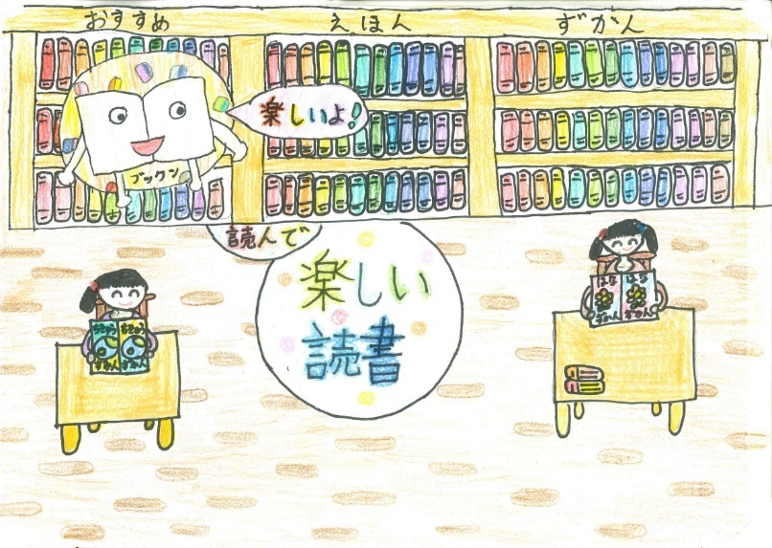
「読んで楽しむ読書」 作：小学３年生 山本莉緒さん

第４章 プランの基本的な考え方

１ 基本理念
第２章及び第３章で示した「第四次計画における取組の成果と課題」や「読書活動を取り巻く現状」をふまえ、三重県の子どもが、人生をより深く、豊かに生きる力を身につけるため、自主的な読書活動を推進するにあたり、このプランでは、次のように基本理念を掲げます。

【基本理念】
読書は壮大な冒険のはじまりです。いつも本がそばにある読書環境を整え、子どもの新たな冒険の旅を社会全体で応援します。

２ めざす姿
基本理念のもと、将来の展望としてこのプランでは、次のようにめざす姿を定めます。

【めざす姿】
子どもが、読書活動を通じて言葉を学び、創造力を育むとともに、感性や情操を磨き、歴史や文学、科学、芸術など、さまざまな分野への関心を高め、幅広い視野や知識を統合して考える力と豊かな人間性を身につけています。

３ 基本方針
基本理念のもと、めざす姿を実現するために、次の二つを基本方針として取り組みます。

【基本方針１】多様な子どもがたくさんの本と出会う機会づくり
子どもが主体的に本に親しみ、読書を身近に感じることができるよう、「子どもの視点に立った読書環境の整備」や「デジタル社会の進展に伴うDX化¹²」などを継続的に促進することで、多様な子どもの読書機会を確保します。

【基本方針２】社会全体で子どもの読書活動を応援する体制づくり
これまでの読書に関する活動や取組を充実させ、読書のすばらしさを感じてもらえるよう、子どもと本をつなぐ役割を担う多様な主体が協働するネットワークを拡大することで、より一層子どもの読書活動を応援する体制づくりを進めます。

４ プランの対象
このプランの対象である「子ども」とは、おおむね0歳から18歳までとします。

５ プランの期間
令和７年度から令和11年度までの５年間とします。

12 デジタル技術を活用することにより、時間短縮や付加価値の向上を実現し、暮らしや仕事をより良いものにすること
第５章 子どもの読書活動推進のための方策

１ 発達段階に応じた読書活動の推進
子どもの発達は多様であり、個々の子どもの状況を十分に勘案した上で、乳幼児期から切れ目ない個別最適な読書活動を推進する必要があります。
読書に関する子どもの発達段階ごとの特徴として、例えば、国の「子供の読書活動推進に関する有識者会議（平成30年３月論点まとめ）」では、次のような傾向があると指摘されています。
発達段階 | 子どもの傾向
就学前（幼稚園、保育所、認定こども園等）の時期  （おおむね６歳頃まで） | ・乳幼児期には、周りの大人から言葉を掛けてもらったり乳幼児なりの言葉を聞いてもらったりしながら言葉を次第に獲得するとともに、絵本や物語を読んでもらうことなどを通じて絵本や物語に興味を示すようになる。さらに様々な体験を通じてイメージや言葉を豊かにしながら、絵本や物語の世界を楽しむようになる。
小学生の時期  （おおむね６歳から12歳まで） | ・低学年では、本の読み聞かせを聞くだけでなく、一人で本を読もうとするようになり、語彙の量が増え、文字で表された場面や情景をイメージするようになる。  ・中学年になると、最後まで本を読み通すことができる子どもとそうでない子どもの違いが現れ始める。読み通すことができる子どもは、自分の考え方と比較して読むことができるようになるとともに、読む速度が上がり、多くの本を読むようになる。  ・高学年では、本の選択ができ始め、その良さを味わうことができるようになり、好みの本の傾向が現れるとともに読書の幅が広がり始める一方で、この段階で発達がとどまったり、読書の幅が広がらなくなったりする者が出てくる場合がある。
中学生の時期  （おおむね12歳から15歳まで） | ・多読の傾向は減少し、共感したり感動したりできる本を選んで読むようになる。自己の将来について考え始めるようになり、読書を将来に役立てようとするようになる。
高校生の時期  （おおむね15歳から18歳まで） | ・読書の目的、資料の種類に応じて、適切に読むことができる水準に達し、知的興味に応じ、一層幅広く、多様な読書ができるようになる。
典拠：「子供の読書活動推進に関する有識者会議（平成30年３月論点まとめ）」（文部科学省）

（１）就学前の時期における主な取組
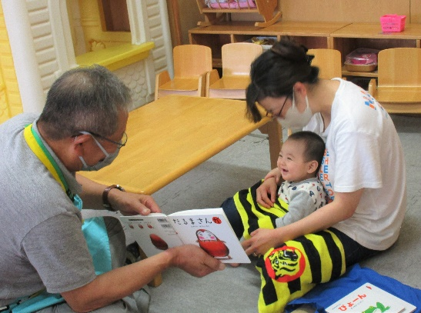
○家読（うちどく）や、地域でのおはなし会に参加するなど、読書を楽しむきっかけづくりを促進します。
○幼稚園、保育所、認定こども園における子どもの興味、関心、発達に応じた図書コーナーの設置を促します。
○公立図書館などにおける、おはなし会や絵本の展示会の定期的な開催を支援します。
いなべ市のブックスタート
○市町における乳幼児健康診断の機会をとらえ、読み聞かせの体験とともに、絵本を届けるブックスタートについて連携して進めます。

（２）小学生の時期における主な取組
○公立図書館や児童館における保護者に向けた児童書などに関するレファレンス¹³や、情報提供の広報活動について支援します。
○読書への意欲が高まるようなさまざまな事例について、小学校への情報提供や、読書への興味関心を育むため、一斉読書などの時間づくりを促進します。
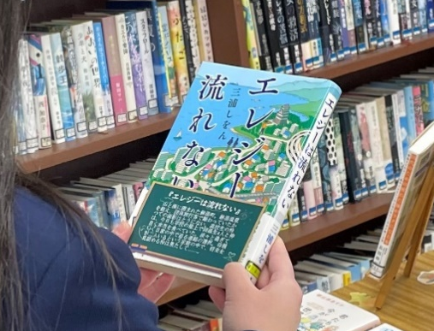
（３）中学生の時期における主な取組
○公立図書館や書店における青年向けの本の充実や、ポップやコメントを工夫し、読みたいと思える本と出会い、親しむきっかけづくりを促進します。
○「読む・調べる」といった習慣を確立するため、学校図書館の計画的な利活用の重要性について、中学校へ周知・啓発します。
表紙に付けた司書のコメント
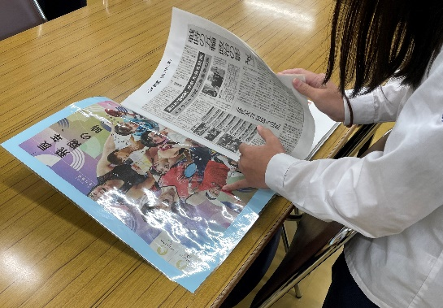
（４）高校生の時期における主な取組
○塾や部活動のスキマ時間に社会とのつながりを知るきっかけとして、デジタル版を含む新聞などの情報に触れることができる環境づくりを促進します。
○学校図書館の活性化を図るとともに、学校図書館を活用した探究的な学び¹⁴や授業づくりを促進します。
新聞を活用した学校図書館の取組

13 図書館などで、調べものの援助をする業務であり、調査のための参考になる資料を整備・作成することも含む
14 生徒が自らの疑問や関心に基づいて、自ら課題を見つけ、具体的な問題について情報を収集し、その情報を整理・分析したり、
知識や技能に結び付けたりしながら問題の解決に取り組み、さらなる問題の解決を始めるといった学習活動を発展的に繰り返していく一連の学びのこと
２ 子どもが読書に親しむ機会の充実
（１）家庭における読書活動の推進
①求められる役割
子どもの読書習慣は日常の生活を通して形成されるものであり、読書が生活の中に位置づけられ継続して行われるよう、保護者は、子どもの読書活動の機会の充実及び読書活動の習慣化に大きな影響を与える大人として、読書活動への理解や家庭での読書環境の整備など、積極的な役割を果たしていくことが求められます。
②家庭における読書活動を推進する取組
授業時間以外に１日あたり10分以上読書をする児童生徒の割合は、全国平均と比べると低い状況が続いていることから、子どもが手を伸ばせば、そこに本がある状況をつくり、子どもが自発的に本に親しむことができる環境づくりを促進します。

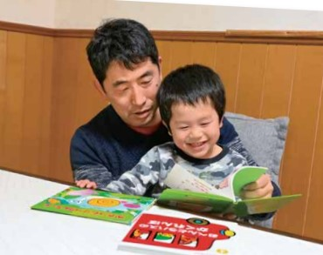
■家庭での読書環境の整備
○家族が集まる部屋に読書スペースを設けたり、同じ本を通じて、感じたことや考えたことを述べあったりする家読（うちどく）など、家族みんなでコミュニケーションを深めながら、子どもが読書に興味や関心を示すような読書環境の整備の必要性を啓発します。
家読（うちどく）を楽しむ親子

【コラム】娘との大切な時間 津市在住 中井 貴久子さん

私はあまり読書をしてこなかった人です。私が少しずつ本を読むようになったのは、子どもを妊娠したときからです。つわりで毎日寝ている日々。少しだけ体調がいい時間に本を読み始めました。
その時読んでいたのは三浦しをんさんの「風が強く吹いている」。本を読んだ後「自分もがんばろう」と前向きな気持ちになりました。そんな体験は初めてでした。

出産してからは娘にもそんな体験をしてほしい、本が近くにある生活がつくりたいと思い、毎日読み聞かせをしました。そんな娘ももう小学５年生。寸暇を惜しんで読書をしています。自分の好きなシリーズの本が発売されるのを心待ちにし、毎日読書をしています。

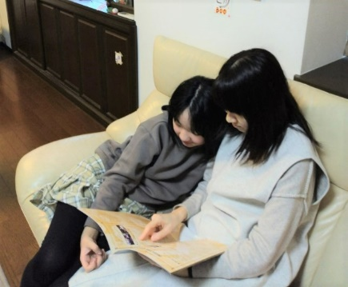
今は寝る前にそれぞれが読みたい本を１０分間読む時間をとって
います。「〇時〇分までね」と娘が時間を設定します。読み聞かせの
機会は減ってしまいましたが、時々寝る前に「ねえママ、この本読んで」
と言ってくれるときがあります。その時は懐かしく、とても嬉しい
気持ちになります。

「今日はこの本読もうか」とこちらから話した時も娘は「うん」と
とても嬉しそうに返事をしてくれます。そんなステキな温かい時間を
これからも過ごしていくことができればと思います。

娘とリビングで読書


■読書活動への理解の促進
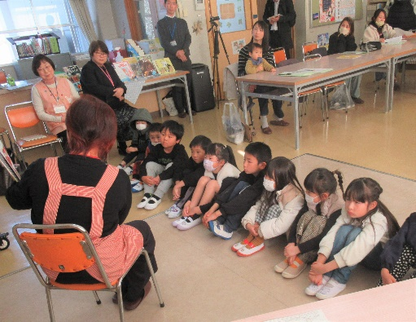
○新入学児童保護者説明会や学校体験会などの機会にあわせ、読書ボランティアによるおはなし会を開催し、子どもには本の楽しさを、保護者には読書の重要性についての理解と読書への関心を深めるための取組を促進します。
○県の取組である「みえの親スマイルワーク」のほか、乳幼児を持つ保護者を対象として市町や関係機関が開催する子育て支援の講座などで、読書の重要性についての理解と読書への関心を深めるための取組を促進します。
新入学児童と保護者のおはなし会

■図書館や読書ボランティアによるおはなし会への参加促進
○子どもと保護者が本に親しむ機会を増やせるよう、定期的に読書の時間を設けるため図書館に出向いたり、読みたい本を探しに書店に出かけたり、読書ボランティアによるおはなし会に参加したりすることの楽しさや面白さについて周知・啓発します。

■保護者自身の読書時間の確保
○子どもに本を好きになってもらうため、無理に読ませるのではなく、普段から保護者自身が本に親しむ時間を確保し、その姿を子どもに見せることで、読書に対する興味や関心を引き出すように働きかけます。

③ＫＰＩ¹⁵（重要業績評価指標）と到達目標
項 目 | 現状値  （令和６年度） | 目標値  （令和11年度） | めざす成果
授業時間以外に読書をする子どもの割合 | 小学生61.1％  中学生59.0％ | 小学生65.0％  中学生65.0％ | 家庭における読書習慣の形成
【目標値の設定理由】三重県教育ビジョンの目標値（令和７～９年度）をふまえ、その伸び率（小学生0.7ポイント、中学生1.2ポイント）を採用することで小学生、中学生とも65.0％と設定しました。 |  |  | 家庭における読書習慣の形成
・「学校の授業時間以外に、１日あたりどれくらいの時間、読書をしますか」という質問に対して、「10分以上」と回答した公立小中学生の割合（三重県教育委員会調べ）
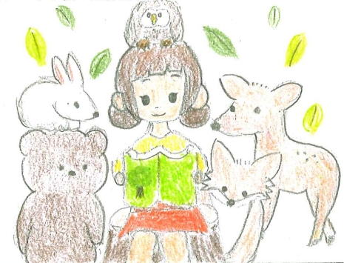
「仲良く読書」 作：小学４年生 田中希美さん

15 県がめざす姿の達成に向けた進捗を適切に評価し、県民の皆さんが把握することができる定量的又は定性的な指標
（２）地域における読書活動の推進
①求められる役割
子どもが、家庭や学校以外でさまざまな体験が可能な場として、子どもと本が出会う機会を創出することで、豊かな心を育みます。
公立図書館や児童館、公民館、子ども食堂などには、地域の子どもの読書活動推進の拠点として、読書活動に関する情報の発信、定期的な啓発事業の実施、読書ボランティアへの支援など、積極的に読書活動の普及啓発を図ることが求められます。
なかでも、県立図書館には市町立図書館などを支援し、広域的な連携体制の中心的な役割が求められ、市町立図書館には住民の身近にあり、図書やその他の資料を収集、整理、保存し、住民の学習を支援するという役割が求められます。
読書ボランティアや地域の住民による、おはなし会などの活動が果たす役割も重要であるため、地域の子どもの読書活動推進の拠点との連携が求められます。

②地域における読書活動を推進する取組
公立図書館や児童館、公民館、子ども食堂、読書ボランティアなどの関係者や団体がそれぞれの役割に応じて独自の取組を展開するとともに、お互いが連携・協力することで、地域の子どもの読書活動と読書環境の整備を促進します。

■公立図書館における主な取組
〇読書ボランティアや地域の住民がおはなし会を開催し、関連する図書の展示を行うなど、子どもが読書に対する興味・関心を示す取組を促進します。
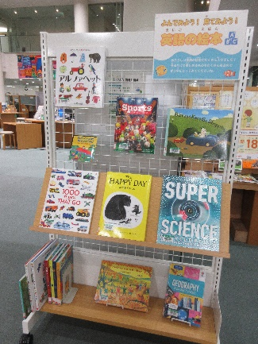
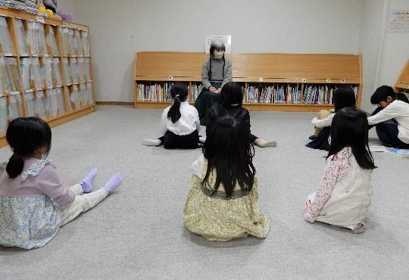
○外国語を母語とする子どもが、図書館を気軽に利用し読書活動に親しむことができるよう、外国語の児童書や絵本の収集を図るとともに、外国語を母語とする保護者に向け、外国語による利用案内などの作成を促進します。
県立図書館でのおはなし会
外国語の絵本展示コーナー

○多様な主体と連携して、書評合戦（ビブリオバトル）を開催することで、本の魅力を知ってもらい読書のきっかけづくりを促進します。
○活字による読書が困難な子どもが、図書館を気軽に利用し読書活動に親しむことができるよう、大活字本・LLブックのようなアクセシブルな書籍¹⁶などの充実を促進します。

16 録音図書、点字図書、LLブック、大活字本、さわる絵本、布絵本など、視覚障がい者などが利用しやすい書籍
■児童館や放課後児童クラブ、放課後子ども教室における主な取組
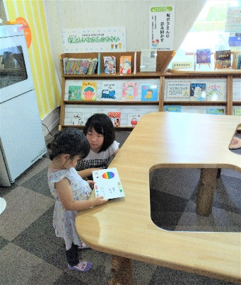
○児童館や放課後児童クラブ、放課後子ども教室の図書室が、気軽に活用でき、身近にある読書施設であることを県のSNSなどで情報発信することにより、地域の子どもや保護者に周知します。
○児童館や放課後児童クラブ、放課後子ども教室と読書ボランティアが連携して、おはなし会などを開催することで、地域の子どもの読書活動を促進します。
みえこどもの城の図書室

■公民館や市民センターにおける主な取組
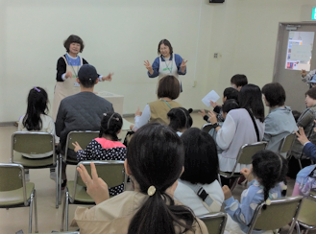
○公民館と子ども学科などを有する高等教育機関の連携による「まな便¹⁷」の取組として、地域の子どもを対象としたおはなし会の開催を促進します。
○公民館や市民センターで開催される子育てサロンなど、幼少期の保護者を対象にした講座にあわせ、おはなし会などを実施するとともに、子どもの読書活動の重要性について周知・啓発します。
公民館でのおはなし会

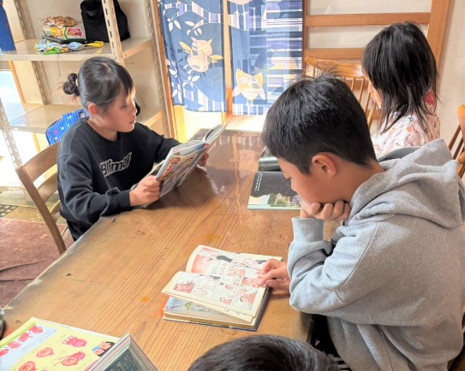
■子ども食堂における主な取組
○子どもへの食事支援はもとより、居場所としての意義も大きいことから、子どもが本に親しむ機会を確保するとともに、居場所としての機能を高めるよう、企業からのブックドライブ¹⁸の相手先としてコーディネートすることで、読書に親しむ環境の整備を促進します。
子ども食堂での読書のようす

■読書ボランティアとの連携
○読書ボランティアが円滑に継続して活動できるよう、活動場所の提供や図書館資料の貸出を行うとともに、ボランティア定例会での意見交換など、連携の強化を図ることで、その活動の充実を促進します。
○小学生などを対象とした社会見学における図書館案内をボランティアが担うなど、公立図書館が主催する取組への参画を促進します。

17 大学生などが高等教育機関での学びや経験を活かし、社会教育及び生涯学習などの学びの場を提供するプログラム
18 読み終えた本を寄付し、新たな読み手に届ける取組
③ＫＰＩ（重要業績評価指標）と到達目標
項 目 | 現状値  （令和６年度） | 目標値  （令和11年度） | めざす成果
公立図書館の児童書貸出冊数 | 3,525,858冊 | 4,455,000冊 | 地域と家庭や学校等との連携による読書活動の充実
【目標値の設定理由】過去3年間で約558,000冊伸びていることを踏まえ、年間で186,000冊増加させ、4,455,000冊と設定しました。（電子書籍を含む） |  |  | 地域と家庭や学校等との連携による読書活動の充実
ボランティアと  連携した学校の割合 | 小学校88.2％  中学校45.9％ | 小学校100％  中学校66.9％ | 地域と家庭や学校等との連携による読書活動の充実
【目標値の設定理由】令和３年度から令和５年度までの実績の平均伸び率（小学生2.6ポイント、中学生4.2ポイント）を採用することで、小学生100.0％、中学生66.9％と設定しました。 |  |  | 地域と家庭や学校等との連携による読書活動の充実
・公立図書館及び公民館、市民センターにおける児童書の貸出冊数（三重県教育委員会調べ）
・読書ボランティアと連携しておはなし会などを実施した公立小中学校の割合（三重県教育委員会調べ）

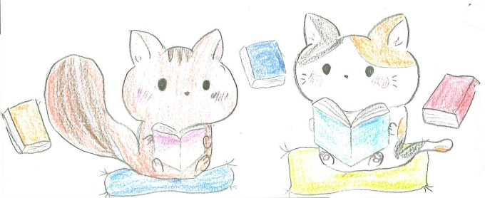
「本が好きな動物たち」 作：小学４年生 寺田奈々美さん

【コラム】学びの場としての図書館づくり 松阪市松阪図書館 澤村 静佳さん

松阪市松阪図書館では図書館を訪れるきっかけづくりとして、子ども向けのイベントに力を入れています。
令和6年7～8月は小学生を対象に、地域の文化や図書館を知ってもらう機会として「知ろう！調べよう！体験しよう！わくわく図書館まつり」を開催しました。
各講座には本居宣長記念館や松阪市文化財センター、松阪もめん手織り伝承グループゆうづる会の方を講師にお呼びして話を聞き、松阪市文化財センター「はにわ館」の見学や藍染め体験を行いたしました。

また、「こども司書のおはなし会」では読み聞かせ練習をしてお客さんの
前でおはなし会を披露し、「手作りミニ紙芝居を作ろう！」はオリジナルの
ミニ紙芝居を作成する等図書館を知る体験を行いました。
イベントに参加して「図書館を使った調べる学習コンクール」の作品に
つなげる子どもたちもおり、学びの場としての大切さを実感しました。
他にも図書館見学では貸出・返却・検索の仕方や気を付けること等
を説明し図書館を身近に感じるきかっけづくりをしています。

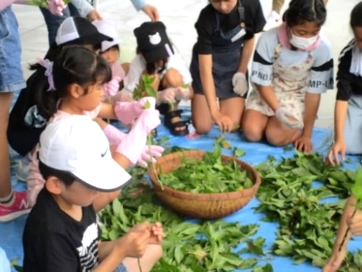

「また参加したい！」の声を励みに今後も読書や文化活動の場として、
楽しい図書館であることをめざしたいです。
松阪もめん藍染め体験会

（３）学校等における読書活動の推進
①求められる役割
全ての子どもが自由に読書を楽しみ、読書の幅を広げていくことができるよう、読書ボランティアなどの地域の人材と連携するとともに、学校図書館や公立図書館を計画的、継続的に活用することが求められます。
子どもが生涯にわたる読書習慣を形成し、主体的、意欲的な読書活動や学習活動を子どもの発達段階に応じて充実させ、読書の楽しみや意義について理解を深めるうえで大きな役割を果たすことが求められます。
特に司書教諭と学校司書は、互いに連携して学校図書館の利活用の計画を立案するとともに、他の教員への学校図書館を活用した授業の助言や支援が求められます。

②学校等における読書活動を推進する取組
学校等では、子どもの発達段階に応じたさまざまな活動の場面において、子どもが本と出会い、親しむことができるよう、子どもの読書への関心を高めるとともに、学校種間の連携による切れ目のない取組や学校図書館の活性化を促進します。
子どもの視点に立った読書環境の整備やデジタル社会の進展に伴うDX化を継続的に促進することで、多様な背景を持つ子どもの状況を踏まえた読書の機会を確保します。


【コラム】本を読むことで人生が変わる 株式会社伊藤製作所 会長 伊藤 澄夫さん

初めまして。伊藤製作所会長の伊藤澄夫です。
私は小中高を通じて国語が苦手でした。本をあまり読まずに高校を卒業しました。大学に入ってからあるきっかけで数冊本を読んだことでやみつきとなりました。同じ本を何度も読み返したところ、著者になった気分になり、人生が変わりました。同時に学生時代に本を読まずに過ごしていたことがもったいなかったと思っています。

多くの本を読むことで知識が増えます。又、何度も同じ本を読み返すことは著者の考えや生き方が自分のモノのようになり、自信がつきます。
四日市弁だった私が、他人から「標準語を話せますね」と言われるのは本の読み返しのおかげです。
小中学校で国語が３だった私が現在までに４冊の著書を出版し、
現在も月刊誌に寄稿していることを知った昔の友人が
「信じられない」と言います。

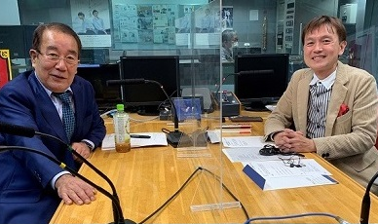

３年前より東海ラジオでトーク番組に出演していますが、
日頃の読書があってのことです。
若い皆さん、「本を読もうぜ」

伊藤会長（左）とラジオパーソナリティ


■小学校・中学校・高等学校における主な取組
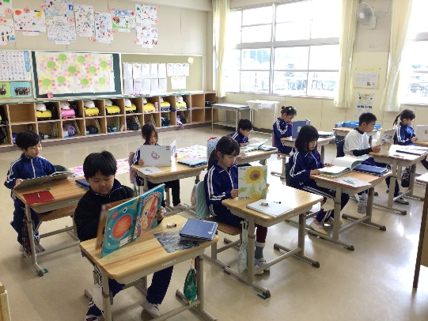
○子どもが落ち着いて授業に入ることができ、本を読む習慣のない子どもが読書に親しむきっかけとなるよう、授業開始前に全ての子どもが一斉に取り組む「朝の読書」¹⁹などの更なる促進を図ります。
○学年が上がるにつれて、勉強や部活動などで多忙となるため、不読率が増加する傾向にあることから、中学校や高等学校においても一斉読書の時間を設けたり、学校図書館を居心地の良い場所にリニューアルしたりする取組を促進します。
学校での一斉読書
○学校図書館の館長である学校長は、学校司書²⁰や司書教諭²¹が学校図書館の運営に十分な役割を果たせるような校内の体制を整備し、教員との連携を図ることで学校図書館の有効活用を促進します。
○児童生徒がいつでもどこでも読書をしたり、調べ学習を行ったりすることができるよう、公立図書館と学校が連携したＤＸ化による環境づくりを促進します。
○子どもが読書に親しむきっかけづくりとして、学校図書館が主体となって、本の読み方や楽しみ方の講座、読書に関するイベントなどの実施を促進します。

19 毎朝始業前10分程度の時間を利用して、全校の児童生徒と教師が一斉に自分の好きな本を読むという読書活動
20 学校図書館の運営の改善及び向上を図り、児童又は生徒及び教員による学校図書館の利用の一層の促進に資するため、専ら学
校図書館の職務に従事する職員
21 学校図書館司書教諭講習規程による科目（５科目10単位）を履修した教員で、任命権者によって司書教諭として発令を受け
た教員のこと


【コラム】ビブリオバトルと私 三重県立津高等学校 藤井 春奈さん

私とビブリオバトルとの出会いは中学一年生の時です。当時の国語の先生にビブリオバトルを勧められ、大会に出場することになりました。

その大会で、私はすっかりビブリオバトルにハマってしまいました。勝ち負けなんて気にならないくらい、ものすごく楽しかったのです。
会場の全員と一冊を共有している感覚は幸せそのものでした。
そして、自分の言葉一つで大好きな本に注目してもらえる嬉しさは、
今まで一人で本を楽しんできた私にとって強烈なものでした。

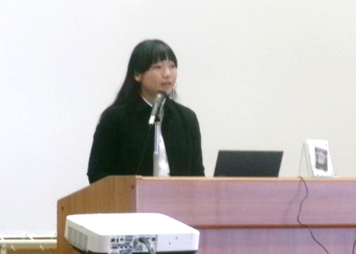

ビブリオバトルは、赤の他人と自分をたった一冊で結びつける、
強い力を持っています。自分の紡ぐ言葉が本を知ってもらう手段
になる幸せを、みなさんにもぜひ味わってほしいです。
ビブリオバトル三重県大会でスピーチする藤井さん
■特別支援学校における主な取組
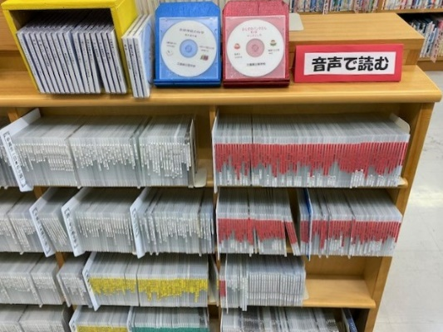
○電子書籍やデイジー図書²²などのアクセシブルな書籍の整備とともに、点訳ボランティアや音訳ボランティアなどと連携し、読書バリアフリーの環境整備を促進します。
○「学校図書館における読書バリアフリーコンソーシアム²³」を活用するとともに、図書・教材のアクセシビリティ保障に関する先進事例などについての情報を提供します。
デイジー図書の本棚
○学校図書館の館長である学校長は、学校司書や司書教諭が連携し、子ども一人ひとりの障がいの状態、発達段階、興味や関心に応じた読書活動を支援できる体制づくりを進めます。
○学校図書館を保護者へ開放し、家庭において児童生徒が保護者と一緒に読書に親しむきっかけづくりを促進します。

22 画像や音声の情報を収録したデジタル媒体
23 令和６年度文部科学省委託事業として、障がいのある児童生徒・学生のための読書バリアフリー推進の取組を行っている学校関係者による組織


【コラム】生徒のアイデアから実現した「読書ラリー」
県立伊賀白鳳高等学校 学校司書 瀧夲 志津代さん

学校図書館は、学校のなかで誰もがさまざまな目的で活用できる場のひとつです。
生徒や教職員のみなさんに楽しく図書館の多様性、有用性を実感してもらうにはどうしたらよいか、日々試行錯誤しています。

令和６年度の読書企画は、昨年度に引き続き「読書ラリー」を実施しました。本を１冊借りたら１スタンプ、３スタンプたまったら景品の抽選会に参加することができます。景品は機械科のマシニングセンタで切削した印鑑、建築デザイン科の端材で作ったウォールシェルフなど、本校の
７つの専門科からそれぞれ提供してもらったものです。
昨年度、経営科３年の授業で、「生徒が図書館に行きたくなるには
どうしたらよいか」という課題に対して、「ポイントカードのある図書館」
の提案がありました。各専門科の景品にすれば、本校図書館のめざす
「交流」につながるのではないかというアイデアが「読書ラリー」企画の素
となっています。

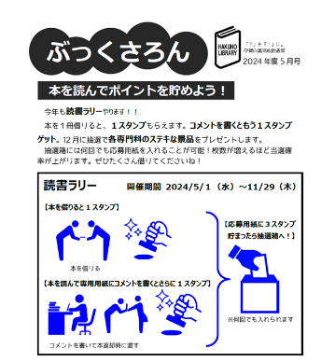

今後も連携を意識しながら、利用者の知的好奇心をくすぐるしかけを
つくっていきたいです。
「読書リレー」スタートの案内

■幼稚園・保育所・認定こども園における主な取組
○未就学児を対象とした子育て支援活動の中で、読書の大切さや意義について周知・啓発を行うとともに、家族でコミュニケーションを図りながら、本に親しむ家読（うちどく）について啓発します。
○異年齢交流の一環として、小学校・中学校・高等学校の児童生徒が、園児などにおはなし会を実施する機会づくりの促進を図ります。
○園児などが、自ら進んで本を探しに行くよう、壁や床、棚などを工夫するなどの子どもの興味・関心を引く図書コーナーについての成功事例を収集し、情報提供します。
○子どもが遊びの中で楽しみながら読書に親しむ機会を提供できるよう、公立図書館や読書ボランティアとの連携を促します。
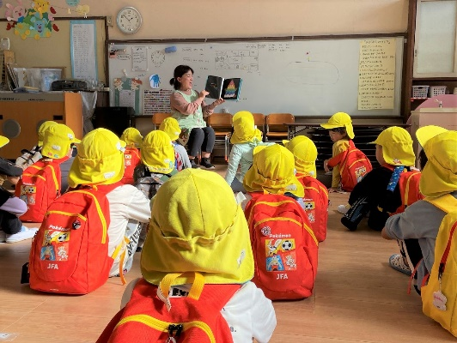
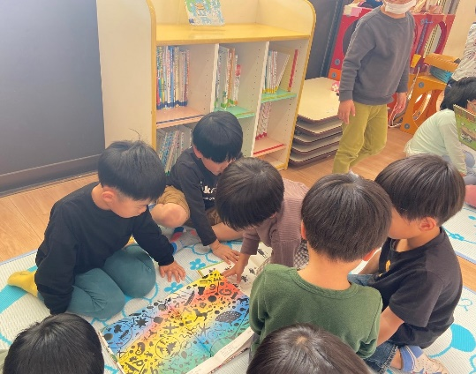
幼稚園でのおはなし会

幼稚園の図書コーナー

③ＫＰＩ（重要業績評価指標）と到達目標
項 目 | 現状値  （令和６年度） | 目標値  （令和11年度） | めざす成果
一斉読書を実施した学校の割合 | 小学校62.1％  中学校94.6％ | 小学校64.1％  中学校96.6％ | 学校における組織的な読書活動の活性化
【目標値の設定理由】令和３年度から令和５年度までの実績の平均伸び率（小学生[マイナスであったため中学生と同じ]0.4ポイント、中学生0.4ポイント）を採用することで、小学生64.1％、中学生96.6％と設定しました。 |  |  | 学校における組織的な読書活動の活性化
１回以上本を借りた児童生徒の割合 | 34.2％ | 43.9％ | 学校における組織的な読書活動の活性化
【目標値の設定理由】本プランから新たにＫＰＩとして採用する項目であることから、特に注力して取り組むこととし、令和５年度実績の伸び率（前年比で0.9ポイント増加）の倍となる約2.0ポイント増加させ、43.9％と設定しました。 |  |  | 学校における組織的な読書活動の活性化

・「朝の読書」など、一斉に読書する時間を、週に複数回、定期的に実施した公立小中学校の割合（三重県教育委員会調べ）
・１年間に高等学校・特別支援学校の学校図書館で１回以上本を借りた児童生徒の割合（三重県学校図書館協議会調べ）

（４）企業等における読書活動の推進
①求められる役割
地域の一員や社会貢献の一環として、会社施設の開放や従業員によるボランティア活動など、地域の次代を担う人材である子どもの読書活動を直接的あるいは間接的に支援する役割を果たすことが求められます。
多様な本の流通や販売を通して地域の読書活動を支える中心的な役割を担うとともに、読書の楽しさを提供・提案する役割を果たすことが求められます。
さらに、子どもの読書に関する情報を発信し、社会全体で子どもの読書活動を進めるうえで必要となる気運の醸成に大きな役割を果たすことが求められます。

②企業等による読書活動を推進する取組
子どもの読書活動推進に関して、これまで連携・協働することが少なかった書店や出版社、地元企業等が持つ強みを生かし、これまでの活動や取組に拡がりを生み出すことで、子どもの読書活動をより一層応援します。

■書店や出版社における主な取組
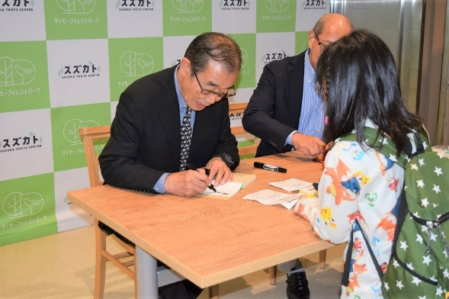
○絵本や児童文学などの作家のサイン会やおはなし会を書店や商店街の空きスペースなどを活用して実施するなど、子どもが本に触れる機会を創出する取組について働きかけるとともに、SNSなどによる広報について支援します。
○学校等と連携して、児童生徒のおすすめを紹介するコーナーを設置し、実際に児童生徒が作成した本の魅力を伝えるポップなどを掲示することで、同世代が読みたい本を探すときのサポートとなる取組について働きかけます。
「ざんねんないきもの事典」今泉先生のサイン会


【コラム】人と本がつながるビブリオバトル 四日市市立塩浜中学校 大畑 小春さん

私の本との出会いは、小さいころから母に絵本を読んでもらっていたことです。
本は日々私の心を整え、前向きな気持ちにさせてくれる、私にとって必要不可欠な存在です。

この度、「ビブリオバトル」という本を紹介する大会に参加
させていただき、本を楽しむだけでなく、他の人と見どころを
共有できる楽しさを知ることができました。
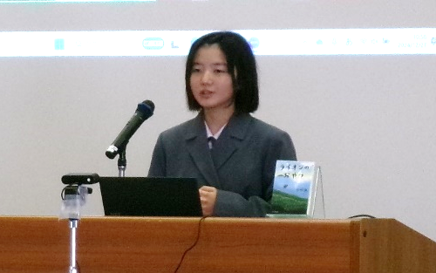

全国大会では、三重県代表として、優勝をめざして頑張りた
いです。そこで、私の本への思いや私が紹介する「ライオンの
おやつ」という本の魅力を一人でも多くの人に伝わるように、
日々練習を頑張っていきたいと思います。応援よろしくお願い
します。

ビブリオバトル三重県大会でスピーチする大畑さん


■地元企業における主な取組
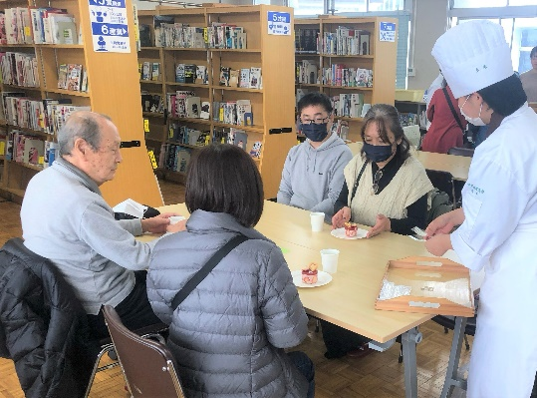
○企業からの寄付を活用して学校図書館に簡易なカフェコーナーを設置したり、企業が学校などに本を寄贈し、企業名を冠した文庫を学校図書館に配置したりすることで、児童生徒の来館を誘導する機会を創出する取組について働きかけます。
○企業の従業員に使い終えた絵本の寄付を募り、子ども食堂などに届けるブックドライブを実施するなど、子どもが本に親しむ機会づくりを促進します。
学校図書館カフェ

○企業等のショールームなどに、県ゆかりの絵本作家の作品を配架することで、子どもが本に触れる機会を創出する取組を促進します。
○若者に人気のあるカフェやレストランなどにおいて、本に関するイベントを開催することで、若い世代が本を通じて交流する機会を提供するよう働きかけます。
○読書時間の確保が難しい就労世代の読書活動を推進するため、本よもうねっとMIEの会員企業と連携して、経営者おすすめの本の紹介や職場内に本棚を設置する職場内文庫などの取組について進めるよう働きかけます。

■大学における主な取組
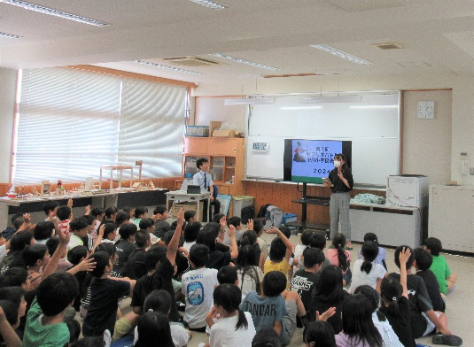
○学生のボランティア活動の一環として、地域の学校等と連携して園児、児童生徒へのおはなし会やビブリオバトルのデモンストレーションなどの実施を促進します。
○大学図書館の一般利用について、より多くの人に知ってもらうため、周知・広報活動の支援や、利用拡大に向けたイベントの実施を促進します。
大学生によるビブリオバトルのデモンストレーション
○子どもの読書活動に関する調査や研究について、分析や助言といった形での連携について促進します。
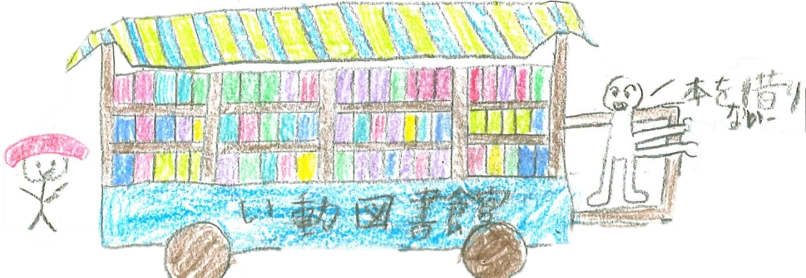
「移動図書館」 作：小学４年生 福本光理さん

■病院における主な取組
○小児科の外来待合や入院病棟などに、県ゆかりの絵本作家の作品を配架することで、子どもが本に触れる機会を創出する取組について働きかけます。

■マスメディアにおける主な取組
○県内のさまざまな読書活動について、積極的にプレスリリースを行い、より多く報道してもらうことで気運の醸成を図ります。
○書店と連携し、新聞の書評欄で紹介した本のコーナーや作家のサイン会を開催するなど、多くの人が書店を訪れることで本に触れる機会を創出する取組を促進します。

③ＫＰＩ（重要業績評価指標）と到達目標
項 目 | 現状値  （令和６年度） | 目標値  （令和11年度） | めざす成果
「本よもうねっと  MIE」の企業会員数 | ６会員 | 56会員 | 読書活動を推進する県内企業の拡大
【目標値の設定理由】本プランから新たにＫＰＩとして採用する項目であることから、特に注力して取り組むこととし、年間10会員拡大させ、56会員と設定しました。 |  |  | 読書活動を推進する県内企業の拡大
・「本よもうねっとMIE」に加盟する企業等の会員数（三重県教育委員会調べ）

【コラム】公共図書館が子どもたちのためにできること 菰野町立図書館 若山 麗さん

実は、私は図書館司書なのに本を読むのが苦手です。小学生までは本を読むのが大好きだったんです。
環境のせいにしたらいけませんが、中学校の図書室がずっと閉まっていてその頃からすっかり本を読まなくなり、大人になった今も長い話、難しい本を読むのが苦手です。

本が苦手な子、図書館に行かない子の気持ちがよくわかります。そんな自分自身の経験と公共図書館で働いている立場だからこそできることがあるのでは、との思いで地域の子どもたちに「本を読むってもしかして楽しいかも！？」と気づいてもらえるよう、様々な形で支援を行っています。

【公共図書館だからしたいこと】
月２回の小中学図書館巡回により先生と密にコミュニケーションを
とり、普段の子どもたちの読書状況を把握して、図書館の本を使った適切
な読書活動支援を心掛けています。
学級文庫の整備 図書委員や図書ボランティアの方に協力してもらい、
定期的に学校図書館の本をクラスごとに貸出して、たくさんの本が読める
環境づくりを行っています。
「読書旅行」の普及 学校と図書館が連携して、町の取り組みとして行う
ことで児童だけでなく保護者にも関心を持ってもらい、子どもの読書活動
を地域全体で支えられることをめざしています。

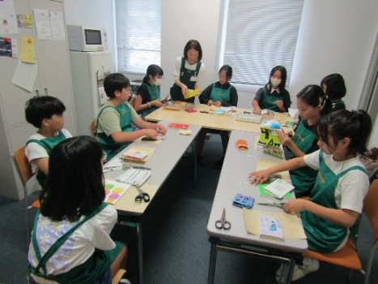

子ども司書講座 「本の修理」

第６章 プランを総合的に推進するための体制整備

１ 推進体制を整備する目的
障がいのある子どもや日本語指導を必要とする子ども、図書館が遠方にある子どもなど、一人ひとりにとって置かれている状況や背景が違うことから、あらゆる子どもが読書に親しめる環境をつくるため、公立図書館・学校図書館などのDX化や、家庭、地域、学校、企業など多様な主体が連携・協力し、子どもの読書活動を応援する体制を整備します。

２ 本よもうねっとＭＩＥの拡大
本よもうねっとMIEは、子どもをはじめとした全ての県民の読書活動を推進するため、家庭、地域、学校、企業などが連携し、それぞれの活動を共有するとともに、互いの強みを生かし、できることを無理のない範囲で協働する緩やかなネットワークです。
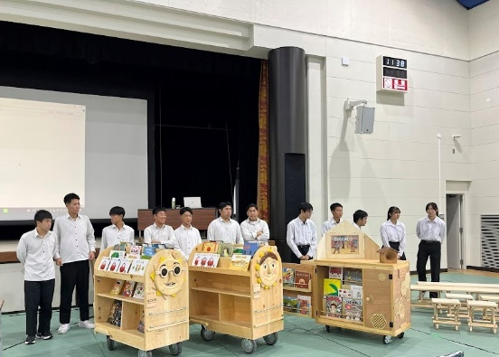
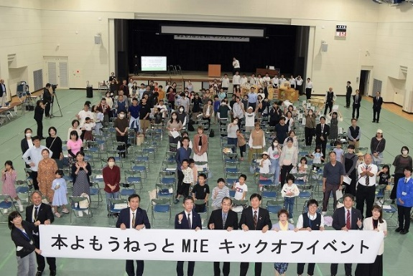
ネットワークを拡げることで、いつも子どものそばに本があり、子どもが本を読む習慣や本を通じて物事を調べる習慣を身につけ、言葉を学び、感性を磨き、表現力を高め、想像力を育むことができる環境づくりに向けた活動につなげていきます。
本よもうねっとＭＩＥキックオフイベントのようす
企業からの寄付を活用して高校生が製作した屋外用可動式本棚
企業へのブックドライブの案内

３ 三重県子ども読書活動推進会議による検証
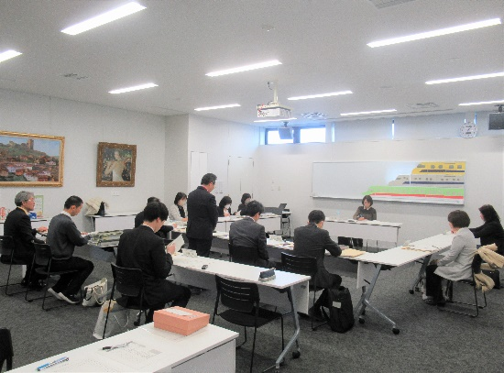
このプランに基づき、子どもの読書活動の推進を円滑に実施し、県内における読書活動の一層の推進を図るため、学識経験者、PTA、学校教育関係者、読書ボランティアなどにより組織する三重県子ども読書活動推進会議と読書活動推進庁内会議を設置し、定期的に開催します。
両会議が協力し、このプランの取組の進捗状況の把握と成果の検証を行いながら、DX化の促進など全県的な取組の方向性と、市町等教育委員会及び民間事業者などとの連携と協働の具体的な考えなどを示します。
三重県子ども読書活動推進会議

４ 読書活動に関する人材の育成
学校等と読書ボランティアとの連携をコーディネートすることで、新たな活動の場を提供し、おはなし会などの実践を通じて読書のすばらしさを子どもと保護者に伝えるための技術のスキルアップを支援します。
司書や読書ボランティアのほか、読書に興味・関心のある方を対象に、多様な主体が実施する事例を共有する交流会を開催し、成功事例や先進事例からの学びによるスキルアップを支援します。
保護者などが子どもの読書の重要性や必要性について理解を深めることができるように、講演会などを開催します。
市町等教育委員会に対して、学校司書のスキルアップを目的とした研修の情報や学校司書による取組の好事例などについて周知・啓発することで、学校図書館の活性化を促進します。

５ 市町の計画策定に向けた支援
子どもの読書活動を一層推進するためには、全ての市町において、その状況に応じた子ども読書活動推進計画を策定し、計画に基づいた取組の推進と、そのために必要な体制を整備することが重要です。
市町がこのプランをふまえた「市町子ども読書活動推進計画」の策定あるいは改定を円滑に行うことができるよう、必要な資料や情報の提供を通じて支援します。
県内のあらゆる地域において多様な取組が活発に行われるよう、県と市町等教育委員会などの読書活動推進担当者が、情報の交換や共有を図ることができる機会を設けるとともに、子どもの読書活動推進の意義や、このプランの趣旨の浸透を図る取組を進めます。

【コラム】三重県立図書館の取組について 県立図書館 情報相談課 高橋 直子さん

三重県立図書館では、子どもと子どもの読書に関わる方のための様々なサービスを実施しています。児童書はもちろんのこと、児童書や児童文化に関する研究書も積極的に収集し、利用に供しています。

また、子どもたちが読書に親しむ機会を設けるため、ボランティアの方々にもご協力いただきながら、定期的に絵本の読み聞かせやストーリーテリング、赤ちゃん向けのおはなし会を開催しています。
さらに、県内の小中学校図書館への支援の一環として、県立図書館で新しく購入した児童書を自由に手に取って見ていただく新刊閲覧会の開催や、学校図書館担当者向けの研修会なども実施しています。

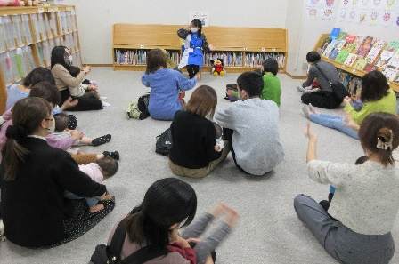
現在の課題としては、身近に図書館がない子どもたちへのサービスや、
障がいのある子どもや日本語を母語としない子どもたちへどのように
資料（本や情報）を提供するか、といったことが挙げられます。

今後も多くの子どもたちが読書に親しむことができる機会を提供する
とともに、県内の子どもの読書活動推進に貢献できるよう、県の文化施設
や学校図書館等様々な団体と連携して取組を進めていきます。

赤ちゃんおはなし会


６ プランの進行管理
毎年度、取組の進捗状況をふまえ、KPI（重要業績評価指標）の達成状況の確認とその要因の分析を行い、三重県子ども読書活動推進会議などの関係会議に報告するとともに、会議などの意見に基づいて取組の改善を行い、次年度以降の取組に生かすなど、PDCA（計画・実行・評価・改善）サイクルに基づく進行管理を実施します。


【コラム】読書の楽しさを広げるビブリオバトル 亀山市立図書館 天野 史菜さん

亀山市立図書館は駅前への移転を契機に、入館者数は旧図書館と比較して３倍以上になりました。学習目的である若年層の利用が特に増えましたが、読書の楽しさをさらに知ってもらうため、当館ではビブリオバトルをはじめとするイベントを実施しています。
気軽に参加してもらうため、テーマをマンガに設定し、チラシにAIイラストを使用して特に若い世代の方の目に止まるようにしました。

他にも、中学生の職場体験の際にビブリオバトルの体験時間を設けて、その魅力を伝えています。また、今秋の大会には中学生の参加も数名ありました。
その後、中学校の学校図書館では、ビブリオバトル関連本の展示やイベント参加者の感想POPの掲示がなされ、貸出状況からもその好評ぶりがうかがえました。
中学生がクラス内や家族内でも自主的にビブリオバトルを
してみたという話もあり、効果の波及が感じられます。

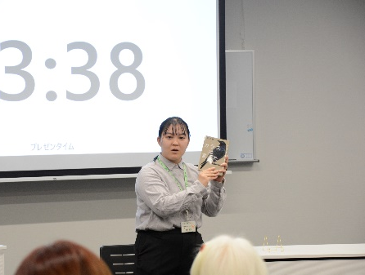

「人を通して本を知る、本を通して人を知る」というビブリオ
バトルのコンセプトを、私の中でとても大切にしています。
今後もこのような取組を通じて、図書館利用者に本との
出会いの場を提供し、読書を楽しむきっかけづくりを進めて
いきます。

ビブリオバトルのようす


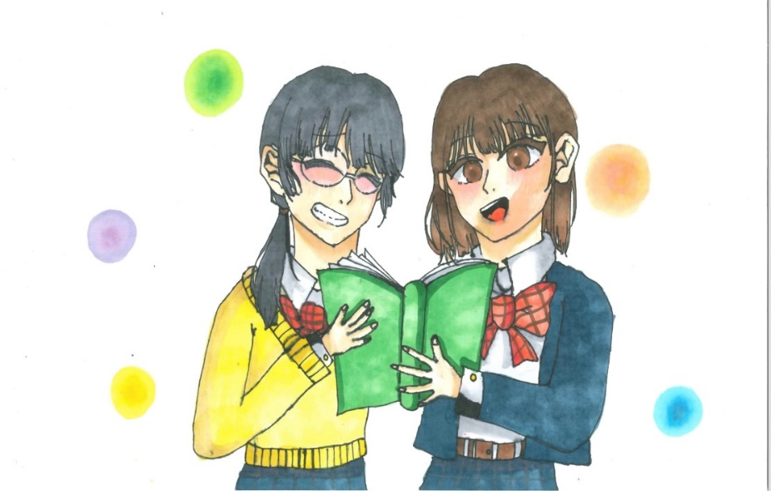
「自分が、本をすきになったきっかけ」 作：小学５年生 大坪りんさん

資料編

【資料Ⅰ】調査・統計資料
○「学校の授業時間以外に、普段（月曜日から金曜日）、１日当たりどれくらいの時間、読書をしますか」という質問に対して、10分以上すると回答した児童生徒の割合
 | 令和元年度 | 2年度 | 3年度 | ４年度 | ５年度 | ６年度
小学生(%)  (全国平均) | 63.9  (65.9) | 62.1  （－） | 58.6  (61.4) | 56.8  (59.7) | 57.2  (60.2) | 61.1  （－）
中学生(%)  (全国平均) | 45.5  (50.5) | 46.3  （－） | 46.1  (50.1) | 44.1  (48.9) | 44.7  (49.4) | 59.0  （－）
典拠：「全国学力・学習状況調査」（文部科学省）※令和２年度は未実施、令和６年度は調査項目廃止
「学習や生活についてのアンケート」令和２年度（三重県教育委員会）
「三重県教育ビジョンアンケート」令和６年度（三重県教育委員会）

○「学校の授業時間以外に、普段（月曜日から金曜日）、１日当たりどれくらいの時間、読書をしますか」という質問に対して、全くしないと回答した児童生徒の割合
 | 令和元年度 | 2年度 | ３年度 | ４年度 | ５年度 | ６年度
小学生(%)  (全国平均) | 19.1  (18.7) | － | 25.6  (23.9) | 28.3  (26.1) | 26.1  (24.3) | 18.7  （－）
中学生(%)  (全国平均) | 38.7  (34.8) | － | 40.5  (37.3) | 42.2  (38.9) | 39.7  (36.7) | 18.5  （－）
典拠：「全国学力・学習状況調査」（文部科学省）※令和２年度は未実施、令和６年度は調査項目廃止
「三重県教育ビジョンアンケート」令和６年度（三重県教育委員会）

○ボランティアと連携している県内の公立学校数
 | 平成29年度(県平均)  （平成28年度実績） | 全国平均 | 令和３年度(県平均)  （令和２年度実績） | 全国平均 | 備考
小学校(%) | 259/368(70.4) | (81.4) | 255/344(74.1) | (78.7) | ５年ごとに実施
中学校(%) | 35/154(22.7) | (30.0) | 40/148(27.0) | (27.9) | ５年ごとに実施
高等学校(%) | 0/58(0.0) | (2.8) | 0/57(0.0) | (2.5) | ５年ごとに実施
典拠：「学校図書館の現状に関する調査」（文部科学省）

○公共図書館との連携をしている県内の公立学校数
典拠：「学校図書館の現状に関する調査」（文部科学省）
 | 平成29年度(県平均)  （平成28年度実績） | 全国平均 | 令和３年度(県平均)  （令和２年度実績） | 全国平均 | 備考
小学校(%) | 250/367(68.1) | (82.2) | 248/344(72.1) | (86.0) | ５年ごとに実施
中学校(%) | 79/153(51.6) | (57.5) | 62/148(41.9) | (65.4) | ５年ごとに実施
高等学校(%) | 58/58(100.0) | (51.1) | 51/57(89.5) | (54.5) | ５年ごとに実施

○県内公共図書館の児童書貸出冊数
 | 令和元年度  （平成30年度実績） | 2年度  （令和元年度実績） | ３年度  （２年度実績） | ４年度  （３年度実績） | ５年度  （４年度実績） | ６年度  （５年度実績）
総冊数 | 3,588,193 | 3,201,266 | 2,967,318 | 3,479,373 | 3,453,373 | 3,525,858
典拠：「市町の社会教育関連施設等状況調査」（三重県教育委員会）

○学校図書館の職務に従事する職員（学校司書）を配置する県内公立小・中学校の割合
 | 令和元年度  （平成30年度実績） | 2年度  （令和元年度実績） | ３年度  （２年度実績） | ４年度  （３年度実績） | ５年度  （４年度実績） | ６年度  （５年度実績）
小学校(%) | 69.3 | 67.8 | 30.7 | 69.6 | 79.8 | 76.0
中学校(%) | 62.5 | 65.6 | 30.4 | 70.5 | 78.4 | 74.1
典拠：「三重県教育ビジョンの目標指標の進捗状況に関する調査」令和２、４、５年度（三重県教育委員会）
「学校図書館の現状に関する調査」令和３年度（文部科学省）
「公立学校における学校司書の配置状況に関する調査」令和６年度（文部科学省）

○司書教諭の発令状況
 | 平成29年度(県平均)  （平成28年度実績） | 全国平均 | 令和３年度(県平均)  （令和２年度実績） | 全国平均 | 備考
小学校(%) | 231/368(62.8) | (67.9) | 213/345(61.7) | (69.9) | ５年ごとに実施
中学校(%) | 99/154(64.3) | (64.6) | 88/148(59.5) | (64.3) | ５年ごとに実施
高等学校(%) | 51/59(86.4) | (87.0) | 49/57(86.0) | (86.2) | ５年ごとに実施
典拠：「学校図書館の現状に関する調査」（文部科学省）

○学校司書の配置状況
 | 平成29年度(県平均)  （平成28年度実績） | 全国平均 | 令和３年度(県平均)  （令和２年度実績） | 全国平均 | 備考
小学校(%) | 129/368(35.1) | (58.8) | 97/345(28.1) | (69.1) | ５年ごとに実施
中学校(%) | 65/154(42.2) | (57.1) | 41/148(27.7) | (65.9) | ５年ごとに実施
高等学校(%) | 58/59(98.3) | (66.9) | 57/57(100.0) | (66.4) | ５年ごとに実施
典拠：「学校図書館の現状に関する調査」（文部科学省）

○学校図書館図書標準を達成している県内の公立学校数
 | 平成29年度(県平均)  （平成28年度実績） | 全国平均 | 令和３年度(県平均)  （令和２年度実績） | 全国平均 | 備考
小学校(%) | 210/367(57.2) | (66.4) | 229/344(66.6) | (71.2) | ５年ごとに実施
中学校(%) | 55/153(35.9) | (55.3) | 74/148(50.0) | (61.1) | ５年ごとに実施
典拠：「学校図書館の現状に関する調査」（文部科学省）

○学校図書館の蔵書情報をデータベース化している県内の公立学校数
 | 平成29年度(県平均)  （平成28年度実績） | 全国平均 | 令和３年度(県平均)  （令和２年度実績） | 全国平均 | 備考
小学校(%) | 276/367(75.2) | (73.9) | 275/345(79.7) | (80.5) | ５年ごとに実施
中学校(%) | 124/153(81.0) | (72.7) | 127/148(85.8) | (79.3) | ５年ごとに実施
高等学校(%) | 58/58(100.0) | (91.3) | 55/57(96.5) | (92.2) | ５年ごとに実施
典拠：「学校図書館の現状に関する調査」（文部科学省）

○県立学校図書館の生徒一人あたり年間貸出冊数の推移
 | 令和元年度  （平成30年度実績） | 2年度  （令和元年度実績） | ３年度  （２年度実績） | ４年度  （３年度実績） | ５年度  （４年度実績） | ６年度  （５年度実績）
貸出冊数 | 4.4 | 3.9 | 3.3 | 3.4 | 3.1 | 3.0
典拠：「学校図書館白書」（三重県学校図書館協議会司書部）

○県立学校間の図書館資料相互貸借冊数
 | 令和元年度  （平成30年度実績） | 2年度  （令和元年度実績） | ３年度  （２年度実績） | ４年度  （３年度実績） | ５年度  （４年度実績） | ６年度  （５年度実績）
相互貸出冊数 | 10,561 | 9,450 | 7,856 | 7,406 | 7,023 | 6,429
典拠：「学校図書館白書」（三重県学校図書館協議会司書部）

○児童生徒に対して、図書館資料を活用した授業を学期に数回以上計画的に行った割合
 | 令和元年度  （平成30年度実績） | 2年度  （令和元年度実績） | ３年度  （２年度実績） | ４年度  （３年度実績） | ５年度  （４年度実績） | ６年度  （５年度実績）
小学校(%) | 85.8 | 83.9 | 97.1 | 86.0 | 89.5 | 90.3
中学校(%) | 68.4 | 71.5 | 72.3 | 65.1 | 62.8 | 59.5
典拠：「三重県教育ビジョンの目的指標の進捗状況に関する調査」（三重県教育委員会）

○高等学校図書館で実施された授業の延べ時間数
 | 令和元年度  （平成30年度実績） | 2年度  （令和元年度実績） | ３年度  （２年度実績） | ４年度  （３年度実績） | ５年度  （４年度実績） | ６年度  （５年度実績）
時間数 | 4,125 | 4,024 | 3,864 | 3,142 | 3,595 | 4,049
典拠：「学校図書館白書」（三重県学校図書館協議会司書部）

○一斉読書を実施する県内公立小・中学校の割合（週に２回以上実施する割合）
 | 令和元年度  （平成30年度実績） | 2年度  （令和元年度実績） | ３年度  （２年度実績） | ４年度  （３年度実績） | ５年度  （４年度実績） | ６年度  （５年度実績）
小学校(%) | 69.9 | 64.1 | 52.6 | 67.0 | 66.9 | 62.1
中学校(%) | 94.7 | 93.4 | 68.3 | 94.0 | 93.9 | 94.6
典拠：「三重県教育ビジョンの目的指標の進捗状況に関する調査」（三重県教育委員会）

○全校一斉読書活動を実施する県内の公立学校数
 | 平成29年度(県平均)  （平成28年度実績） | 全国平均 | 令和３年度(県平均)  （令和２年度実績） | 全国平均 | 備考
小学校(%)  うち朝読(%) | 345/367(94.0)  245/345(71.0) | (97.1)  (68.5) | 289/344(84.0)  191/289(66.1) | (90.5)  (61.0) | ５年ごとに実施
中学校(%)  うち朝読(%) | 122/153(79.7)  88/122(72.1) | (88.5)  (72.7) | 106/148(71.6)  77/106(72.6) | (85.9)  (64.4) | ５年ごとに実施
高等学校(%)  うち朝読(%) | 15/58(25.9)  9/15(60.0) | (42.7)  (63.2) | 12/57(21.1)  9/12(75.0) | (39.0)  (64.4) | ５年ごとに実施
典拠：「学校図書館の現状に関する調査」（文部科学省）

○全国小・中学校、高等学校の児童生徒の毎年5月(1か月間)の平均読書冊数
 | 令和元年度 | 2年度 | 3年度 | 4年度 | 5年度 | 6年度
小学校（冊） | 11.3 | － | 12.7 | 13.2 | 12.6 | 13.8
中学校（冊） | 4.7 | － | 5.3 | 4.7 | 5.5 | 4.1
高等学校（冊） | 1.4 | － | 1.6 | 1.6 | 1.9 | 1.7
典拠：「学校読書調査」（全国学校図書館協議会）

○全国小・中学校、高等学校の児童生徒の不読者（毎年5月1か月間に本を読まなかった児童生徒)の割合
 | 令和元年度 | 2年度 | 3年度 | 4年度 | 5年度 | 6年度
小学校(%) | 6.8 | － | 5.5 | 6.4 | 7.0 | 8.5
中学校(%) | 12.5 | － | 10.1 | 18.6 | 13.1 | 23.4
高等学校(%) | 55.3 | － | 49.8 | 51.1 | 43.5 | 48.3
典拠：「学校読書調査」（全国学校図書館協議会）

【資料Ⅱ】県内公立図書館等一覧
公立図書館
 | 図書館名 | 住 所 |  | 電話番号
1 | 三重県立図書館 | 〒514-0061 | 津市一身田上津部田1234 | 059-233-1180
2 | 桑名市立中央図書館 | 〒511-0068 | 桑名市中央町3-79 | 0594-22-0562
3 | ふるさと多度文学館 | 〒511-0106 | 桑名市多度町多度2-24-1 | 0594-48-7000
4 | 長島輪中図書館 | 〒511-1125 | 桑名市長島町源部外面337 | 0594-41-1040
5 | いなべ市藤原図書館 | 〒511-0511 | いなべ市藤原町市場493－１ | 0594-46-4150
6 | いなべ市北勢図書館 | 〒511-0428 | いなべ市北勢町阿下喜3083-1 | 0594-72-2200
7 | いなべ市員弁図書館 | 〒511-0205 | いなべ市員弁町笠田新田111 | 0594-74-5077
8 | いなべ市大安図書館 | 〒511-0274 | いなべ市大安町大井田1305 | 0594-87-0021
9 | 木曽岬町立図書館 | 〒498-0807 | 桑名郡木曽岬町大字西対海地251 | 0567-40-9010
10 | 東員町立図書館 | 〒511-0251 | 員弁郡東員町山田1700 | 0594-86-2818
11 | 四日市市立図書館 | 〒510-0821 | 四日市市久保田1-2-42 | 059-352-5108
12 | 菰野町図書館 | 〒510-1253 | 三重郡菰野町大字潤田1250 | 059-391-1400
13 | あさひライブラリー | 〒510-8103 | 三重郡朝日町柿2278 | 059-377-6111
14 | 鈴鹿市立図書館 | 〒513-0802 | 鈴鹿市飯野寺家町812 | 059-382-0347
14 | 鈴鹿市立図書館江島分館 | 〒510-0236 | 鈴鹿市中江島町3-27 | 059-387-0665
15 | 亀山市立図書館 | 〒519-0155 | 亀山市御幸町318-1 | 0595-82-0542
16 | 津市津図書館 | 〒514-8611 | 津市西丸之内23-1 | 059-229-3321
16 | 津市津図書館美杉図書室 | 〒515-3421 | 津市美杉町八知5580ー2 | 059-272-8092
17 | 津市久居ふるさと文学館 | 〒514-1136 | 津市久居東鷹跡町2-3 | 059-254-0011
17 | 津市久居ふるさと文学館  ポルタひさいふれあい図書室 | 〒514-1118 | 津市久居新町3006 | 059-254-0464
18 | 津市河芸図書館 | 〒510-0314 | 津市河芸町浜田782 | 059-245-5300
19 | 津市芸濃図書館 | 〒514-2211 | 津市芸濃町椋本6824 | 059-265-6004
20 | 津市美里図書館 | 〒514-2113 | 津市美里町三郷51-3 | 059-279-8122
21 | 津市安濃図書館 | 〒514-2326 | 津市安濃町東観音寺418 | 059-268-5822
22 | 津市きらめき図書館 | 〒514-0314 | 津市香良洲町2167 | 059-292-4191
23 | 津市一志図書館 | 〒515-2521 | 津市一志町井関1792 | 059-295-0116
24 | 津市うぐいす図書館 | 〒515-2602 | 津市白山町二本木1139-2 | 059-262-5000
25 | 松阪市松阪図書館 | 〒515-0818 | 松阪市川井町772-10 | 0598-21-3190
26 | 松阪市嬉野図書館 | 〒515-2324 | 松阪市嬉野町1429-1 | 0598-48-1800
27 | 多気町立多気図書館 | 〒519-2181 | 多気郡多気町相可1628 | 0598-38-1133
28 | 多気町立勢和図書館 | 〒519-2215 | 多気郡多気町朝柄2889 | 0598-49-4500
29 | 明和町立図書館（小林農産ふるさと会館） | 〒515-0332 | 多気郡明和町馬之上944-2 | 0596-52-7131
30 | 大台町立図書館 | 〒519-2404 | 多気郡大台町佐原810 | 0598-84-1100
31 | 伊勢市立伊勢図書館 | 〒516-0076 | 伊勢市八日市場町13-35 | 0596-21-0077
32 | 伊勢市立小俣図書館 | 〒519-0505 | 伊勢市小俣町本町2 | 0596-29-3900
33 | 鳥羽市立図書館 | 〒517-0022 | 鳥羽市大明東町1-6 | 0599-26-4555
 | 図書館名 | 住 所 |  | 電話番号
34 | 志摩市立図書館 | 〒517-0502 | 志摩市阿児町神明1074-15 | 0599-43-8000
35 | 伊賀市上野図書館 | 〒518-0873 | 伊賀市上野丸之内40-5 | 0595-21-6868
35 | 伊賀市上野図書館島ヶ原図書室 | 〒519-1711 | 伊賀市島ヶ原4739 | 0595-59-2291
35 | 伊賀市上野図書館大山田図書室 | 〒518-1422 | 伊賀市平田3154 | 0595-47-1175
35 | 伊賀市上野図書館青山図書室 | 〒518-0292 | 伊賀市阿保151-1 | 0595-52-1110
35 | 伊賀市上野図書館いがまち図書室 | 〒519-1416 | 伊賀市新堂313-19 | 0595-45-9122
36 | 名張市立図書館 | 〒518-0712 | 名張市桜ヶ丘3088-156 | 0595-63-3260
37 | 尾鷲市立図書館 | 〒519-3616 | 尾鷲市中村町10-41 | 0597-23-8282
38 | 紀伊長島図書室 | 〒519-3205 | 北牟婁郡紀北町長島2141 | 0597-47-3906
39 | 海山図書室 | 〒519-3406 | 北牟婁郡紀北町相賀488-1 | 0597-32-3915
40 | 熊野市立図書館 | 〒519-4324 | 熊野市井戸町643-2 | 0597-89-3686
41 | 紀宝町立図書館 | 〒519-5712 | 南牟婁郡紀宝町神内277-2 | 0735-32-4646
図書館同種施設
 | 施設の名称 | 住 所 |  | 電話番号
1 | 神宮文庫 | 〒516-0016 | 伊勢市神田久志本町1711 | 0596-22-2737
2 | 三重県視覚障害者支援センター | 〒514-0003 | 津市桜橋2-131 | 059-228-6367
3 | 上野点字図書館 | 〒518-0851 | 伊賀市上野寺町1184-2 | 0595-23-1141
公民館図書室等
 | 施設の名称 | 住 所 |  | 電話番号
1 | あさけプラザ図書館 | 〒510-8028 | 四日市市下之宮町296-1 | 059-363-0102
2 | 楠交流会館図書室 | 〒510-0103 | 四日市市楠町北五味塚1211-1 | 059-397-2277
3 | 四日市公害と環境未来館 | 〒510-0075 | 四日市市安島一丁目3-16 | 059-354-8065
4 | 四日市市富洲原地区市民センター | 〒510-8016 | 四日市市富州原町31-46 | 059-365-1136
5 | 四日市市富田地区市民センター | 〒510-8014 | 四日市市富田1-24-47 | 059-365-1141
6 | 四日市市羽津地区市民センター | 〒510-0003 | 四日市市大宮町13-12 | 059-331-4465
7 | 四日市市常磐地区市民センター | 〒510-0829 | 四日市市城西町8-11 | 059-351-1751
8 | 四日市市日永地区市民センター | 〒510-0891 | 四日市市日永西3-2-18 | 059-345-3197
9 | 四日市市四郷地区市民センター | 〒510-0948 | 四日市市室山町645-1 | 059-321-2021
10 | 四日市市内部地区市民センター | 〒510-0954 | 四日市市釆女町857-1 | 059-345-3951
11 | 四日市市塩浜地区市民センター | 〒510-0854 | 四日市市塩浜本町1-1-2 | 059-345-2403
12 | 四日市市小山田地区市民センター | 〒512-1111 | 四日市市山田町1373-3 | 059-328-1001
13 | 四日市市川島地区市民センター | 〒512-0935 | 四日市市川島新町1 | 059-321-3020
14 | 四日市市神前地区市民センター | 〒512-0923 | 四日市市高角町2977 | 059-326-2751
15 | 四日市市桜地区市民センター | 〒512-1211 | 四日市市桜町1399 | 059-326-2051
16 | 四日市市三重地区市民センター | 〒512-0904 | 四日市市東坂部町71-2 | 059-331-3276
17 | 四日市市県地区市民センター | 〒512-1204 | 四日市市赤水町957 | 059-326-0001
18 | 四日市市八郷地区市民センター | 〒512-8065 | 四日市市千代田町267-1 | 059-365-0259
19 | 四日市市下野地区市民センター | 〒512-8054 | 四日市市朝明町914-3 | 059-337-0001
 | 施設の名称 | 住 所 |  | 電話番号
20 | 四日市市大矢知地区市民センター | 〒510-8033 | 四日市市下さざらい町1-3 | 059-364-8704
21 | 四日市市河原田地区市民センター | 〒510-0874 | 四日市市河原田町159 | 059-345-5020
22 | 四日市市水沢地区市民センター | 〒512-1105 | 四日市市水沢町2109-2 | 059-329-2001
23 | 四日市市保々地区市民センター | 〒512-1302 | 四日市市市場町3039-5 | 059-339-0001
24 | 四日市市海蔵地区市民センター | 〒510-0805 | 四日市市大字東阿倉川622-1 | 059-331-3284
25 | 四日市市橋北地区市民センター | 〒510-0024 | 四日市市新浜町14-11 | 059-331-3787
26 | 四日市市中部地区市民センター | 〒510-0071 | 四日市市西浦1-8-3 | 059-354-0336
27 | 四日市市楠地区市民センター | 〒510-0192 | 四日市市楠町北五味塚2060-72 | 059-398-3111
28 | 四日市市男女共同参画センター | 〒510-0093 | 四日市市本町9-8 本町プラザ3階 | 059-354-8331
29 | 国府公民館 | 〒513-0836 | 鈴鹿市国府町3294 | 059-379-1818
30 | 住吉公民館 | 〒513-0826 | 鈴鹿市住吉一丁目22-3 | 059-378-9684
31 | 庄野公民館 | 〒513-0831 | 鈴鹿市庄野町17-7 | 059-370-0423
32 | 加佐登公民館 | 〒513-0011 | 鈴鹿市高塚町1068-1 | 059-378-7422
33 | 牧田公民館 | 〒513-0843 | 鈴鹿市平田東町4-11 | 059-370-2978
34 | 清和公民館 | 〒513-0806 | 鈴鹿市算所五丁目21-1 | 059-379-4140
35 | 石薬師公民館 | 〒513-0012 | 鈴鹿市石薬師町2022-1 | 059-374-2990
36 | 白子公民館 | 〒510-0234 | 鈴鹿市江島本町1-1 | 059-388-1920
37 | 愛宕公民館 | 〒510-0233 | 鈴鹿市東江島町21-6 | 059-388-5909
38 | 旭が丘公民館 | 〒510-0212 | 鈴鹿市中旭が丘三丁目13-30 | 059-386-5399
39 | 鼓ヶ浦公民館 | 〒510-0254 | 鈴鹿市寺家一丁目11-15 | 059-386-9184
40 | 稲生公民館 | 〒510-0207 | 鈴鹿市稲生塩屋三丁目2-34 | 059-387-0479
41 | 飯野公民館 | 〒513-0808 | 鈴鹿市西條町463 | 059-382-4954
42 | 河曲公民館 | 〒513-0023 | 鈴鹿市河田町370-10 | 059-382-5837
43 | 一ノ宮公民館 | 〒513-0031 | 鈴鹿市一ノ宮町1755 | 059-383-8858
44 | 長太公民館 | 〒513-0049 | 鈴鹿市北長太町289 | 059-385-3927
45 | 箕田公民館 | 〒513-0053 | 鈴鹿市中箕田町1131-1 | 059-382-5202
46 | 玉垣公民館 | 〒513-0813 | 鈴鹿市北玉垣町980 | 059-382-9781
47 | 若松公民館 | 〒510-0224 | 鈴鹿市若松中二丁目3-8 | 059-385-1919
48 | 神戸公民館 | 〒513-0801 | 鈴鹿市神戸二丁目17-40 | 059-383-1204
49 | 栄公民館 | 〒510-0252 | 鈴鹿市五祝町1073 | 059-387-0452
50 | 郡山公民館 | 〒510-0263 | 鈴鹿市郡山町540-8 | 059-372-2833
51 | 天名公民館 | 〒510-0261 | 鈴鹿市御薗町5306 | 059-372-0430
52 | 合川公民館 | 〒510-0265 | 鈴鹿市三宅町2141 | 059-372-0432
53 | 井田川公民館 | 〒513-0008 | 鈴鹿市西冨田町11 | 059-378-9390
54 | 久間田公民館 | 〒513-1123 | 鈴鹿市下大久保町797-1 | 059-374-2997
55 | 椿公民館 | 〒519-0315 | 鈴鹿市山本町747-2 | 059-371-1786
56 | 深伊沢公民館 | 〒519-0321 | 鈴鹿市深溝町1560-1 | 059-374-2996
57 | 鈴峰公民館 | 〒519-0323 | 鈴鹿市伊船町1009-5 | 059-371-1747
58 | 庄内公民館 | 〒519-0272 | 鈴鹿市東庄内町2430-2 | 059-371-1956
 | 施設の名称 | 住 所 |  | 電話番号
59 | ふれあいセンター | 〒513-0816 | 鈴鹿市南玉垣町6600 | 059-386-1144
60 | 農村環境改善センター | 〒513-1121 | 鈴鹿市岸田町1549-12 | 059-374-3455
61 | 川越町あいあいセンター図書室 | 〒510-8123 | 三重郡川越町豊田一色314 | 059-364-2500
62 | 津市片田公民館図書コーナー | 〒514-0082 | 津市片田井戸町17-2 | 059-237-1513
63 | 津市南郊公民館図書コーナー | 〒514-0819 | 津市高茶屋3-25-6 | 059-234-5703
64 | 津市豊里公民館図書コーナー | 〒514-0126 | 津市大里睦合町610-1 | 059-232-2250
65 | 津市敬和公民館図書コーナー | 〒514-0015 | 津市寿町21-22 | 059-225-2325
66 | 桃園公民館図書コーナー | 〒514-1116 | 津市新家町1365-5 | 059-256-7686
67 | 戸木公民館図書コーナー | 〒514-1138 | 津市戸木町1782 | 059-255-2135
68 | 七栗公民館図書コーナー | 〒514-1254 | 津市森町286 | 059-252-1986
69 | 立成公民館図書コーナー | 〒514-1113 | 津市久居野村町874-8 | 059-256-9393
70 | 村主公民館図書コーナー | 〒514-2312 | 津市安濃町連部69-1 | 059-268-4381
71 | 安濃公民館図書コーナー | 〒514-2303 | 津市安濃町内多3653 | 059-268-4382
72 | 明合公民館図書コーナー | 〒514-2324 | 津市安濃町粟加978 | 059-268-4383
73 | 波瀬公民館図書コーナー | 〒515-2522 | 津市一志町波瀬2232-2 | 059-294-7472
74 | 川合公民館図書コーナー | 〒515-2515 | 津市一志町八太1008-1 | 059-293-3711
75 | 家城公民館図書コーナー | 〒515-3133 | 津市白山町南家城851-3 | 059-262-0484
76 | 大三公民館図書コーナー | 〒515-2605 | 津市白山町二本木1001-253 | 059-262-2666
77 | 倭公民館図書コーナー | 〒515-2622 | 津市白山町中ノ村581 | 059-262-0485
78 | 八ッ山公民館図書コーナー | 〒515-2615 | 津市白山町八対野994-1 | 059-262-0432
79 | 竹原公民館図書コーナー | 〒515-3201 | 津市美杉町竹原2777 | 059-262-3014
80 | 太郎生公民館図書コーナー | 〒515-3536 | 津市美杉町太郎生2120 | 059-273-0222
81 | 八幡公民館図書コーナー | 〒515-3531 | 津市美杉町奥津1288-8 | 059-274-0222
82 | 多気公民館図書コーナー | 〒515-3312 | 津市美杉町上多気1031 | 059-275-0222
83 | 下之川公民館図書コーナー | 〒515-3203 | 津市美杉町下之川6115 | 059-276-0222
84 | 三雲みんなの図書室コミュカル | 〒515-2112 | 松阪市曽原町774 | 0598-56-2801
85 | 宮前小学校地域開放型図書館 | 〒515-1502 | 松阪市飯高町宮前1022 | 0598-46-0034
86 | 香肌小学校地域開放型図書館 | 〒515-1615 | 松阪市飯高町森1810-2 | 0598-45-0152
87 | 飯高中学校地域開放型図書館 | 〒515-1502 | 松阪市飯高町宮前927 | 0598-46-0004
88 | 松阪市飯南公民館図書コーナー | 〒515-1302 | 松阪市飯南町横野848 | 0598-32-2300
89 | 荻原公民館図書室 | 〒519-2505 | 多気郡大台町江馬701 | 0598-76-0171
90 | 中央公民館図書室 | 〒519-2428 | 多気郡大台町粟生1010 | 0598-83-2877
91 | 日進公民館図書室 | 〒519-2423 | 多気郡大台町新田239-1 | 0598-85-0211
92 | 伊勢市生涯学習センター  いせトピア図書室 | 〒516-8520 | 伊勢市黒瀬町562-12 | 0596-21-0900
93 | ハートプラザみその図書室 | 〒516-0804 | 伊勢市御薗町長屋2767 | 0596-22-6602
94 | 伊勢市立二見公民館図書室 | 〒519-0609 | 伊勢市二見町茶屋209 | 0596-42-1117
95 | 玉城町図書館 | 〒519-0415 | 度会郡玉城町田丸114-1 | 0596-58-8212
96 | みなみいせ図書室 | 〒516-0101 | 度会郡南伊勢町五ヶ所浦3917 | 0599-67-1013
 | 施設の名称 | 住 所 |  | 電話番号
97 | なんとうふれあい図書室 | 〒516-1423 | 度会郡南伊勢町村山1132-1 | 0596-76-1501
98 | 度会町中央公民館図書室 | 〒516-2103 | 度会郡度会町棚橋314 | 0596-62-1588
99 | 浜島図書室 | 〒517-0404 | 志摩市浜島町浜島755 | 0599-53-1511
100 | 大王図書室 | 〒517-0603 | 志摩市大王町波切3902-2 | 0599-72-2468
101 | 志摩図書室 | 〒517-0703 | 志摩市志摩町和具535 | 0599-85-7801
102 | 磯部図書室 | 〒517-0214 | 志摩市磯部町迫間878-9 | 0599-55-2881
103 | 尾鷲市立須賀利ｺﾐｭﾆﾃｨｰｾﾝﾀｰ図書室 | 〒519-3421 | 尾鷲市須賀利町176 | 0597-26-2260
104 | 尾鷲市立矢浜ｺﾐｭﾆﾃｨｰｾﾝﾀｰ図書室 | 〒519-3671 | 尾鷲市矢浜1-22-12 | 0597-22-6367
105 | 尾鷲市立九鬼ｺﾐｭﾆﾃｨｰｾﾝﾀｰ図書室 | 〒519-3701 | 尾鷲市九鬼町255 | 0597-29-2164
106 | 尾鷲市立早田ｺﾐｭﾆﾃｨｰｾﾝﾀｰ図書室 | 〒519-3702 | 尾鷲市早田町25-2 | 0597-29-2139
107 | 尾鷲市立三木浦ｺﾐｭﾆﾃｨｰｾﾝﾀｰ図書室 | 〒519-3814 | 尾鷲市三木浦町273-18 | 0597-28-2837
108 | 尾鷲市立三木里ｺﾐｭﾆﾃｨｰｾﾝﾀｰ図書室 | 〒519-3811 | 尾鷲市三木里町275-43 | 0597-28-2274
109 | 尾鷲市立古江ｺﾐｭﾆﾃｨｰｾﾝﾀｰ図書室 | 〒519-3922 | 尾鷲市古江町637-22 | 0597-27-2769
110 | 尾鷲市立賀田ｺﾐｭﾆﾃｨｰｾﾝﾀｰ図書室 | 〒519-3921 | 尾鷲市賀田町1661 | 0597-27-2088
111 | 尾鷲市立曽根ｺﾐｭﾆﾃｨｰｾﾝﾀｰ図書室 | 〒519-3924 | 尾鷲市曽根町606-1 | 0597-27-3141
112 | 尾鷲市立梶賀ｺﾐｭﾆﾃｨｰｾﾝﾀｰ図書室 | 〒519-3923 | 尾鷲市梶賀町313 | 0597-27-3430
113 | 熊野市紀和ｺﾐｭﾆﾃｨｾﾝﾀｰ図書室 | 〒519-5413 | 熊野市紀和町板屋82 | 0597-97-1113
114 | 御浜町中央公民館 図書室 | 〒519-5204 | 南牟婁郡御浜町阿田和4926-1 | 05979-2-3151

【資料Ⅲ】三重県子ども読書活動推進会議委員名簿（令和６年度）
区 分 | 委員名 | 所属・役職
学識経験者 | 福永 智子 | 椙山女学園大学 教授
家庭 | 南牟礼 真理 | 三重県ＰＴＡ連合会 理事
地域 | 木村 由美子 | 中部読み聞かせサークル 代表
地域 | 別所 信啓 | 三重県書店商業組合 代表（別所書店代表取締役）
地域 | 岸 葉子 | 紀宝町立図書館 館長
学校等 | 永合 哲也 | 三重県学校図書館協議会 副会長（津市立安東小学校長）
学校等 | 川口 恭子 | 亀山市教育委員会事務局 学校図書館活用アドバイザー
学校等 | 水野 由理 | 三重県立盲学校 学校司書
学校等 | 河原 えつ子 | 三重県国公立幼稚園・こども園長会 副会長（鵜方幼稚園長）
行政（家庭） | 竹内 淳 | 子ども・福祉部 少子化対策課 課長
行政（地域） | 種瀬 俊夫 | 三重県立図書館 館長
行政（学校等） | 早田 清宏 | 三重県教育委員会事務局 学校教育担当次長
行政 | 坂井 哲 | 三重県教育委員会事務局 育成支援・社会教育担当次長
【資料Ⅳ】本よもうねっとMIE 創設趣意書

「みなさんは本を読んでいますか？」
読書は壮大な冒険の始まりです。本を開くとドキドキ、ワクワクすること、切なくなることなど、いろんな体験ができます。自由な発想が生まれ、想像力がわいてきます。私たちは子どもたちをはじめ、すべての人が読書を通じ、豊かな生活が送れることを願っています。
そのためには、大人たちがつながり、手を取り合って、いつも本がそばにある環境を整えることが大切です。
それぞれができることから行動し、協力して、あらゆる世代の人たちが読書を楽しんでもらえるように、「本よもうねっとＭＩＥ」を立ち上げます。

令和６年10月27日
〇三重県図書館協会
〇三重こども食堂ネットワーク
〇三重県私立保育園連盟
〇三重県学童保育連絡協議会
〇三重県中小企業家同友会
〇三重県PTA連合会
〇三重県児童館連絡協議会
〇三重県国公立幼稚園・子ども園長会
〇三重県私立幼稚園・認定こども園協会
〇三重県小中学校長会
〇三重県書店商業組合

【資料Ⅴ】関係法令
関係法令 | 二次元コード
○子どもの読書活動の推進に関する法律  （平成13年法律第154号） | 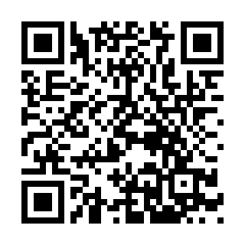
○図書館法  （昭和25年法律第118号） | 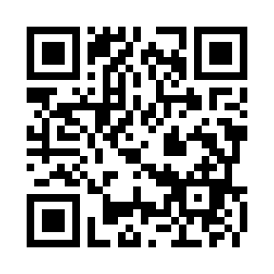
○学校図書館法  （昭和28年法律第185号） | 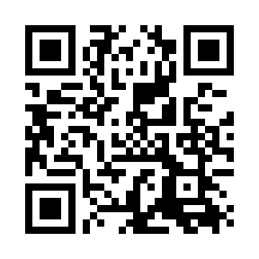
○文字・活字文化振興法  （平成17年法律第91号） | 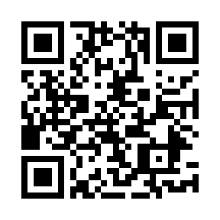
○視覚障害者等の読書環境の整備推進に関する法律  （令和元年法律第49号） | 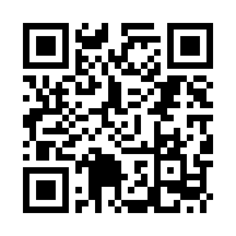
○学校教育の情報化の推進に関する法律  （令和元年法律第47号） | 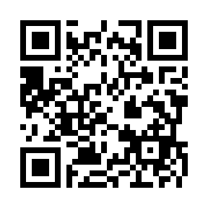

読書に関するイラスト
表紙絵、挿絵及びこれらのイラストは、このプランの挿絵として県内の小中学校、高等学校、特別支援学校の児童生徒の皆さんから応募いただいた作品です。
読書に関するイラスト
表紙絵、挿絵及びこれらのイラストは、このプランの挿絵として県内の小中学校、高等学校、特別支援学校の児童生徒の皆さんから応募いただいた作品です。

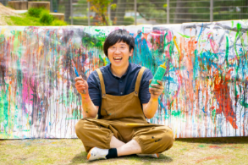
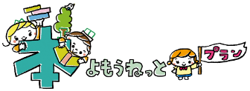

表紙ロゴ

絵本作家・あそび作家（アーティスト）浦中 こういちさん作

9年勤めた保育園を退職後、イラストレーター、あそび作家として活動。
２０１４年「バナナをもって」（クレヨンハウス）で絵本作家デビュー。
現在は絵本やあそび歌などの製作活動はもちろん、
保育養成校非常勤講師やテレビ出演、全国各地での
ワークショップの開催など保育や子どもたちに関わる
さまざまな活動を行っています。

本よもうねっとプラン
第五次三重県子ども読書活動推進計画

令和７年３月

三重県教育委員会事務局社会教育・文化財保護課
〒514-8570 三重県津市広明町13番地
TEL 059-224-3322 FAX 059-224-3023
E - m a i l ：s h a b u n @ p r e f . m i e .lg. j p

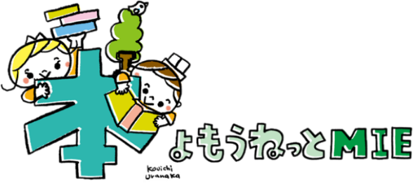

は、

子どもの読書活動を応援します！
本よもうねっとMIEは、子どもをはじめとしたすべての県民の読書活動を推進するため、家庭や学校、地域の方々、企業、団体などが連携し、それぞれの活動を共有するとともに、互いの強みを生かし、できることを無理のない範囲で協働する緩やかなネットワークです。
ネットワークが広がることで、いつも子どものそばに本があり、子どもが本を読む習慣や本を通じて 物事を調べる習慣を身につけ、言葉を学び、感性を磨き、表現力を高め、想像力を育むことができる環境づくりに向けた活動につなげていきます。


以下の二次元コードから本よもうねっとＭＩＥの
具体的な取組などをご覧いただき、
ぜひ一緒に子どもの読書活動を応援しましょう！

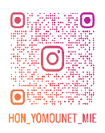
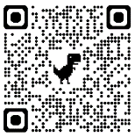

ポータルサイト インスタグラム フェイスブック

